Анализа на постојните истражувачки инфраструктури во Република Северна Македонија

(Прилог 1)

2022-2024 година

Министерство за образование и наука

Министерството за образование и наука достави прашалник за доставување податоци за истражувачките инфраструктури до сите релевантни истражувачки институции во Република Северна Македонија во септември 2024 година. Прашалниците беа пополнети на ниво на истражувачки лаборатории и институти кои работат во рамките на јавните и приватните универзитети, јавните и приватните научни установи. Процентот на одговор беше на многу задоволително ниво бидејќи повеќето истражувачки институции одговорија на барањето. Очекувано, најголем број одговори пристигнаа од Универзитетот „Св. Кирил и Методиј“ во Скопје бидејќи тој е најзначајниот универзитет во земјата.

4.1 Преглед на истражувачките инфраструктури
Преглед на сите 44 проекти (3 проекти не се реализирани) доделени врз основа на Конкурсот за финансирање на научно-истражувачки проекти од посебен и јавен интерес за 2021 година (поддршка за развој на лабораториски ресурси) кои се финансираа во периодот 2021, 2022 и 2023 година по проектни линии:
- Технички факултет, Битола, Универзитет „ Св. Климент Охридски“-Битола,
Проект: Акредитација на лабораторија за заштита на животна и работна средина/линија 1 / од областа на Техничко-технолошки науки
Раководител на проект: проф. д-р Владимир Мијаковски
Електронска пошта: кostov@uklo.edu.mk
Набавна цена: 490.219,00 денари (100 % учество на Министерство за образование и наука).

Опис на лабораторија: Со проектот беа предвидени средства за акредитирање на Лабораторијата за заштита на животна и работна средина. Лабораторијата, мерната опрема и спроведените постапки за мерење, претставуваат неопходна основа во процесот на откривање и решавање на проблемите од областа на животната средина, од применлив и научен аспект, со што се обезбедува оригиналност при истражувањето и развивањето на оваа истражувачка област. Лабораторијата значително ќе помогне во научно истражувачката дејност која се одвива во рамките на Технички факултет - Битола, особено во реализација на истражувачки проекти поврзани со заштита на животната и работната средина. Со оглед на фактот дека во рамките на нашата институција се акредитирани студиските програми по Инженерство за заштита на животна и работна средина на прв и втор циклус на студии, како и студиската програма по Машинство (од подрачјето на Техничко - технолошки науки, поле и област на студиите Машинство, Енергетика, Животна средина) на трет циклус на студии, акредитираната Лабораторија ќе ги помогне нашите континуирани напори за развивање на актуелни, современи и квалитетни наставни програми, а особено ќе им помогне на студентите и на младите истражувачи да го негуваат научно-истражувачкиот пристап во совладувањето на наставните содржини и решавање на зададени задачи на најсовремен начин.
- Факултет за биотехнички науки-Битола, Универзитет „Св.Климент Охридски“ Битола,
Проект: Компетентност на лабораторијата за екстракција на етерични масла од зачински и лековити растенија и детерминација на биолошки активни материии согласно примената на мкс ен ISO/ IЕС 17025:2018/линија 1 / од областа на Биотехнички науки
Раководител на проект: вонр.проф. д-р Елена Јошевска
Електронска пошта: info.fbn@uklo.edu.mk
Набавна цена: 457.238,00 (100% учество на Министерство за образование и наука)
- Технолошко-технички факултет Велес, единица во состав на Универзитетот “Св. Климент Охридски“ Битола
Опис на лабораторија: Лабораторијата за екстракција на етерични масла од зачински и лековити растенија и детерминација на биолошки активни материи во која се изведува современа научна истражувачка работа има површина од 50 m2 и е опремена со: ГасенХроматограф сопламенојонизирачкидетектор (FID) и масен детектор (МSD). - Ултра течен хроматограф со високи перформанси со диоден детектор;- Течен хроматограф со високи перформанси (HPLC) со диоден детектор и постколонска дериватизација;- Атомски апсорпционен спектрометар AAC-7000;- УВ-ВИС Спектрофотометар со диоден детектор;- Апарат за дестилација на етерични масла;- Kjelda lапарат со дигестор;- Аналитичка влага и влагомер;- Останата лабораториска опрема, технички инструменти и стакларија.
Политиката за пристап до истражувачката инфраструктура на Лабораторијата за екстракција на етерични масла од зачински и лековити растенија и детерминација на биолошки активни материи во која како крајни корисници и веќе ги користат услугите на лаборатпријата се: -студентите од сите три циклуси на студирање, -наставно научните и соработничкиот кадар на факултетот,-стопанските субјекти со кои факултетпт има потпишано договори за соработка, јавните институции сродни на областите на истражување кои сакаат да вршат испитувања, да спроведат обуки, да извршат меѓулабораториски истражувања.
Проект: Акредитација на лабораторијата на Прехранбено –технолошкиот центар за развој на иновативни продукти (ПТЦ) при Технолошко-технички факултет, УКЛО/линија 1 / од областа на Техничко-технолошки науки
Раководител на проект: вонр.проф. д-р Даниела Николовска Неделкоска.
Електронска пошта: daniela.nedelkoska@uklo.edu.mk
Набавна цена: 402.692,00 ден. (100% учество на Министерство за образование и наука)
Опис на лабораторија: Лабораторијата е оспособена за анализа на сурово млеко: определување содржина на протеини (ISO 8968-1:2014), вкупен број на бактерии (MKC EN ISO 4833-2:2013), соматски клетки (MKC EN ISO 13366-2:2010) и афлатоксин М (според упатство на произведител за инструментот VICAM 4EX). Исто така, лабораторијата располага со опрема за микробиолошка анализа на различни примероци на храна и вода, автоматизирана опрема за определување на протеини по Kjeldahl,
автоматизирана опрема за определување на масти по Soxlet, инструмент за определување на активност на вода (aw), спектрофотометар и друга лабораториска опрема потребна за спроведување на анализи во врска со квалитетот и безбедноста на храната. Во лабораториите на Прехранбено-технолошкиот центар за развој на иновативни продукти (ПТЦ) е имплементиран системот за управување со квалитет согласно меѓународниот стандард МКС EN ISO 17025:2018.
Идејата е компаниите од прехранбениот сектор да добијат лабораторија и иновациски центар каде ќе можат да ги развиваат иновативните идеи, да добијат стручна помош, да истражуваат и да ги тестираат идните производи, а стручниот кадар на Факултетот да работи на 4 апликативни проекти за потребите на прехранбениот сектор.
- Факултет за информатички науки и компјутерско инженерство Универзитет „Св. Кирил и Методиј“ – Скопје, Проект: Отворена лабораторија за истражување во облакот / проектна линија 3 / од областа на Техничко-технолошки науки
Име на лабораторијата: Отворена лабораторија за истражување во облакот
Раководител на проектот: Проф. д-р Боро Јакимовски
Електронска пошта: boro.jakimovski@finki.ukim.mk
Главен истражувач: Проф. д-р Анастас Мишев
Електронска пошта: anastas.mishev@finki.ukim.mk
Набавна цена: 30.000.000,00 ден. (70% Министерство за образование и наука или 21.000.000,00; 30% сопствено учество или 9.000.000,00 ден.)
Опис на лабораторијата: Отворената лабораторија за истражување во облакот претставува најголема отворена истражувачка е-Инфраструктура во државата. Лабораторијата за отворена наука се состои од два главни система, секој со посебна намена. Првиот систем претставува отворен облак наменет за истражувачите од земјата, со што се овозможува поставување на сопствена виртуелна инфраструктура за пресметување со високи перформанси. Целата работа со системот се заснова на стратегијата на самоуслужување, каде корисниците самостојно управуваат со своите лични ресурси, од подигнување на виртуелни машини, преку конфигурација на мрежа, до додавање дополнителен простор за складирање. Модерната компјутерска опрема врз која е поставен ваквиот систем гарантира високи перформанси, со своите вкупно 640 процесорски јадра и над 15 TB работна меморија.
Вториот систем е наменет за извршување на комплексни пресметковни задачи, со дополнителна можност и за користење на графички процесори. Истражувачите можат самостојно да закажат извршување на комплексна задача, притоа избирајќи дали имаат потреба од дедицирани графички процесори или не. Системот е опремен со најмодерен хардвер, вклучувајќи вкупно 8 графички процесори со вкупна видео меморија од 640 GB, правејќи го погоден за примена при истражување на проблеми од најразлични области, при што примената на графички процесори би ги забрзала пресметките.
Со цел да се овозможи непречена работа со големи податоци, двата система имаат брза врска со централизиран складишен простор кој нуди на располагање над 2 PB вкупен простор. Искористувањето на овој простор може да се изврши на повеќе начини, во зависност од потребите на истражувачите, вклучително и за: подигнување виртуелни машини, долготрајно складирање податочни множества, складирање на влезни и излезни податоци при нивна анализа и општ пристап преку програмски интерфејс (API) за интеграција со трети пресметковни системи.Лабораторијата е набавена со поддршка на Министерството за образование и наука, преку конкурсот за финансирање на научно-истражувачки проекти од посебен и јавен интерес за 2021 година (поддршка за развој на лабораториски ресурси) (70%), и кофинансирање од страна на ФИНКИ при УКИМ (30%).
Лабораторијата се состои од неколку целини: · GPGPU кластер, · Openstack cloud, · Data storage
Корисници на оваа лабораторија можат да бидат сите истражувачи од земјата, без оглед на научната област во која истражуваат. За да им се олесни пристапот до оваа инфраструктура, предвидено е да се одржуваат и редовни обуки и тренинзи, кои ќе бидат насочени како кон користењето на инфраструктурата, така и кон современите научни текови во врска со отворената наука, FAIR (Findable, Accessible, Interoperable and Reusable) податоци. Овие обуки ќе бидат организирани во соработка со актуелните EOSC H2020/HE поврзани проекти во кои тековно активно учествува ФИНКИ, УКИМ.
Пристапот до 70% од сите ресурси на отворената лабораторија за истражување во облакот ќе биде овозможен за сите истражувачи во земјата, врз база на отворени повици. Отворените повици ќе се евалуираат периодично на двомесечно ниво, и тоа од технички и од научен аспект, и на предлог проектите кои конкурирале за ресурси и ги исполнуваат техничките и научните критериумите ќе им биде овозможено користење на ресурсите од лабораторијата.
https://finki.ukim.mk/sites/default/files/u703/finki_open_access_policy_1.0.pdf
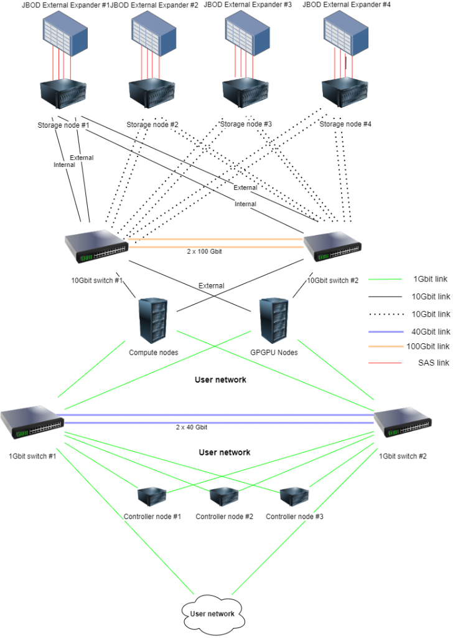

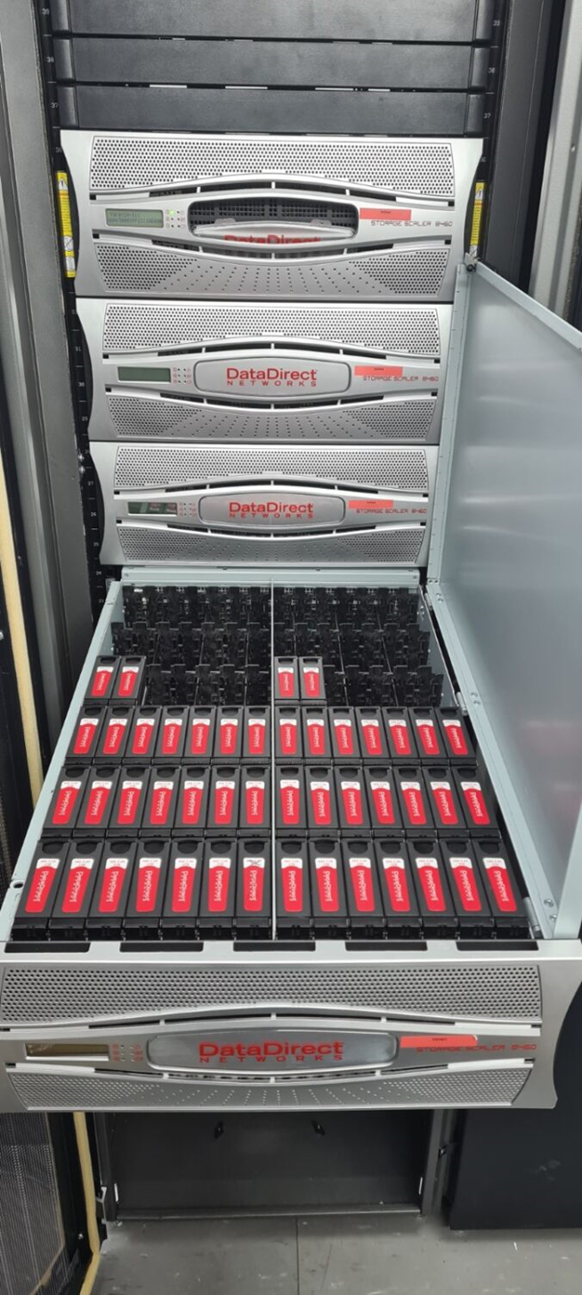

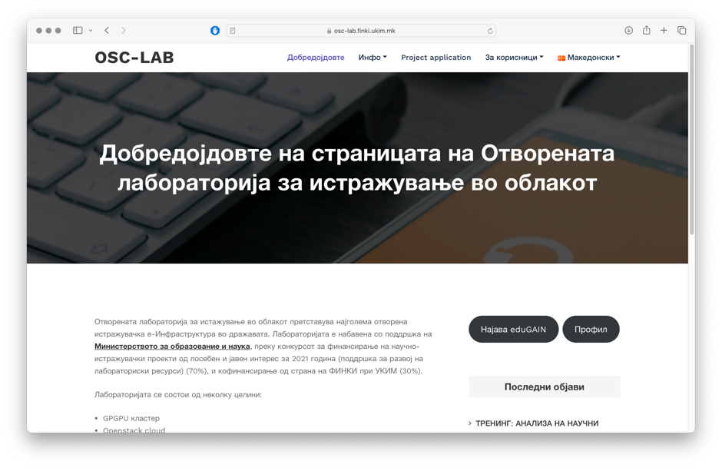

- Институт за земјотресно инженерство и инженерска сеизмологија (ИЗИИС) -Скопје Универзитет „Св.Кирил и Методиј“-Скопје,
Проект: Интегрирана мобилна лабораторија за теренски истражувања и процена на штети од земјотресни и други дејства (EQ-MOBI-LAB)/ линија 3 / од областа на Техничко-технолошки науки
Раководител на проект: вонреден професор Зоран Ракиќевиќ
Електронска пошта: zoran.r@iziis.ukim.edu.mk
Набавна цена: 21.771.800,00 ден. (15.240.260,00 учество на Министерство за образование и наука; 6.531.540,00 сопствено учество)
Опис на лабораторија: Основните дејности на интегрираната мобилна лабораторија (EQ-MOBI-LAB) за теренски истражувања и процена на штети од земјотресни и други дејства, опфаќаат: сеопфатни теренски истражувања, недеструктивно пратење и дијагноза на регуларни и специјални конструкции; ургентна дијагностика во вонредни и други пост‐катастрофални состојби предизвикани од природни, техничко‐технолошки и други опасности и/или закани; ургентно, во реално време (near real time) недеструктивно тестирање (НДТ), пратење, дијагностицирање, процена на состојбата и дефинирање на итни мерки за заштита на објекти, инфраструктурни и критични системи, почвени конструкции и други системи изложени на дејства: од природни непогоди (земјотреси, лизгање и одронување на теренот, поплави и други), од технички несреќи и катастрофи (експлозии, пожари, последици од неквалитетна градба или неадекватен експлоатационен режим, замор на материјалот, дотраени конструкции на објекти, инфраструктура и други), од воени дејства (како последица од воздушни напади, артилериско оружје, експлозии од неексплодирани убојни средства и друго), од закани (тероризам, саботажи и друго); регуларно пратење и дијагностика на објекти, критични и други инфраструктурни системи за потребите на нивното одржување, надградба/доградба, активирање/реактивирање проширување на капацитет и друго; квалитет и дефектологија на градежни материјали; заштита на човековата околина; квалитативна и квантитативна анализа на феномените поврзани со статичко и динамичко однесување на почвените маси, депозити, објекти (насипи, усеци, засеци, насипани брани, и др.) и влијанијата кои ги трансформираат во опасности по населението и создадените вредности; трансфер и развој на методологии, техники, технологии и процедури за НДТ пратење, дијагностика, на објекти, витални инфраструктурни и критични системи; квалитативна и квантитативна анализа и дефектологија на почвени конструкции и природни системи.
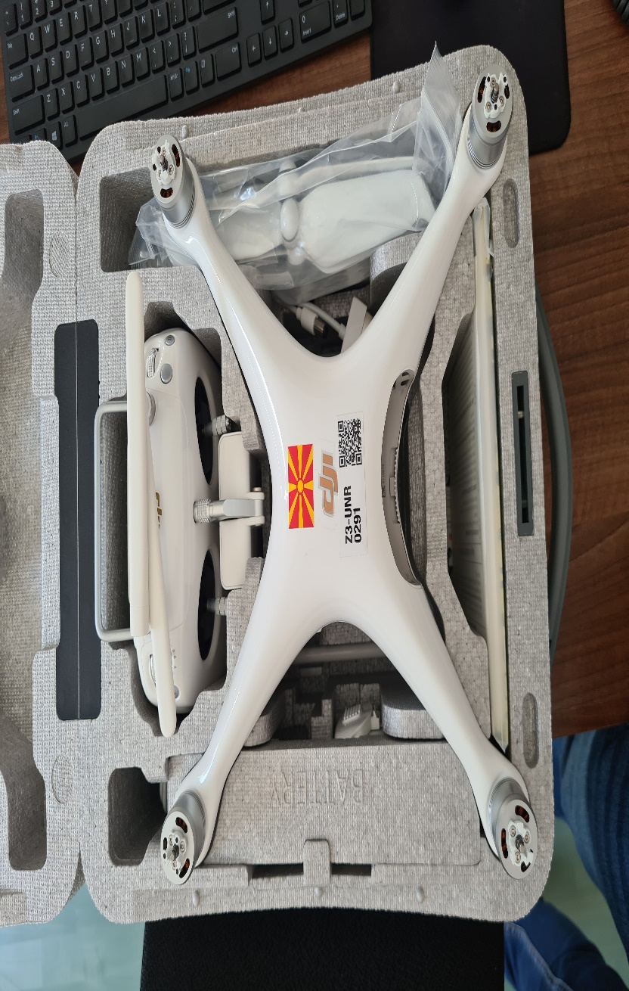

- Градежен факултет,Универзитет Св. “Кирил и Методиј” – Скопје,
Проект: Истражување на интеракцијата помеѓу тлото и конструкцијата со примена на иновативни системи за испитување на колови конструкции како дел од инженерските објекти / линија 3 / од областа на Техничко-технолошки науки
Раководител на проект: проф. д-р Јосиф Јосифовски
Електронска пошта: jjosifovski@gf.ukim.edu.mk
Набавна цена: 3.103.680,00ден. (1.798.851,00 учество на министерство за образование и наука; 1.304.829,00 сопствено учество и др. извори)
Опис на лабораторија: Дигитализација на триаксијален апарат; Дигитализација на апарат за Директно смолкнување; Дигитализација на Едометарски апарат; Набавка на компјутери и изработка на софтвер; Систем (платформа) за динамичко товарење; Дигитализација на системот за мерење при статичко испитување на колови; Тотална станица за геодетско мерење и следење на испитувањата; Ударна машина (tapping machine). Определување на јакостните параметри на средно и крупнозрните почви (кохезија и агол на внатрешно триење); Определување на јакостните параметри на средно и крупнозрните почви (кохезија и агол на внатрешно триење); Определување на деформабилни својства на почвата за различни степени на товарење изразени преку модулот на стисливост; Регистрирање, обработка и на пресметка на потребната измерени големини; Определување на носивоста на колови под дејство на динамичко оптоварувања; Определување на носивоста на колови под дејство на статичко оптоварувања; Мерење и контрола на проектантските геометриски параметри при динамичкото оптоварување на коловите; Генерирање на ударен звук, мерење на звучна изолација на меѓукатни конструкции.
Сите внатрешни клиенти, членови и студенти на Градежниот факултет имаат неограничен пристап до истражувањето и инфраструктурата. Нивната работа мора да биде менторирана и поддржана од техничкиот персонал. Користењето на инфраструктурата е неопходно да биде покриено од внатрешни или надворешни извори (донации, јавни фондови, меѓународни фондови итн.).
Сите надворешни клиенти треба да аплицираат за пристап до истражувачката и лабораториска инфраструктура на Градежниот факултет. Научната комисија на Факултетот одлучува поединечно за секоја апликација која има финансиски дел и предложен советник.
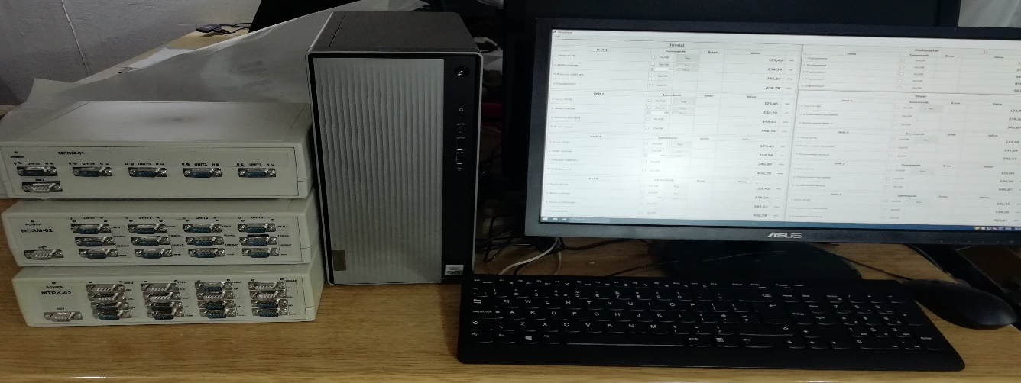
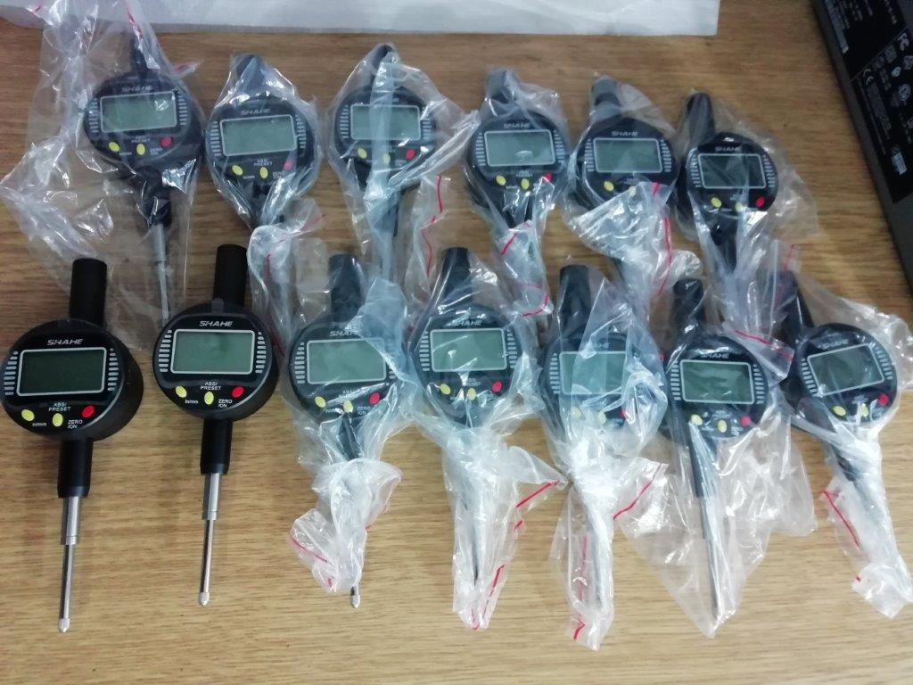

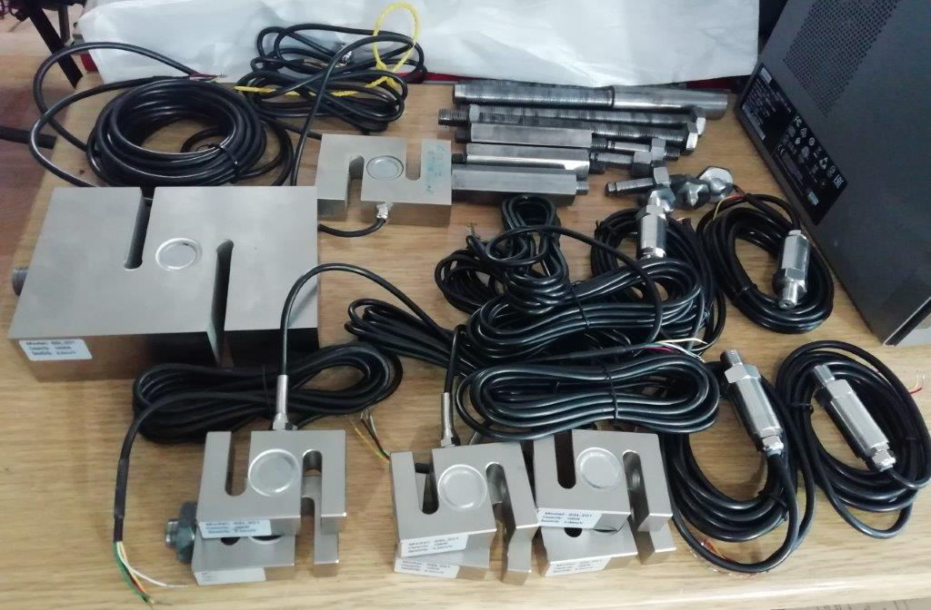

- Градежен факултет, Универзитет „Св. Кирил и Методиј“ во Скопје, Проект: Нумеричко моделирање и експериментално испитување на термички и акустични карактеристики на градежни материјали и елементи и нивна оптмизација за зголемување на комфорот во објектите Акроним: АКУТЕРМОЛАБ /линија 2/ од областа на Техничко-технолошки науки
Раководител на проект: проф. д-р Тодорка Самарџиоска
Електронска пошта: samardzioska@gf.ukim.edu.mk
Набавна цена: 2.234.442,00 ден. (100% учество Министерство за образование и наука)
Опис на лабораторија: Софтвер со модули за акустика, топлина и конструктивна механика; Мерење на топлинска спроводливост на повеќе видови градежни материјали; Преносен повеќенасочен извор на звук за мерење на акустични карактеристики; Генерирање на ударен звук, мерење на звучна изолација на меѓукатни конструкции.
Пристапни политики: Сите внатрешни клиенти, членови и студенти на Градежниот факултет имаат неограничен пристап до истражувањето и инфраструктурата. Нивната работа мора да биде менторирана и поддржана од техничкиот персонал. Користењето на инфраструктурата е неопходно да биде покриено од внатрешни или надворешни извори (донации, јавни фондови, меѓународни фондови итн.).
Сите надворешни клиенти треба да аплицираат за пристап до истражувачката и лабораториска инфраструктура на Градежниот факултет. Научната комисија на Факултетот одлучува поединечно за секоја апликација која има финансиски дел и предложен советник.

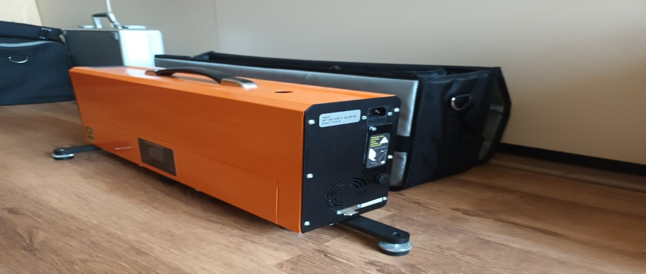

- Технолошко- металуршки факултет Универзитет „Св Кирил и Методиј“ Скопје, Проект: Примена на современи сепарациони техники за изолација на биоактивни компоненти од лушпи од домат (selanum lycopercikum) / линија 3 / од областа на Техничко -технолошки науки
Раководител на проект: Проф. д-р. Кирил Лисичков, Проф. д-р Стефан Кувенџиски
Електронска пошта: mirko@tmf.ukim.edu.mk
Набавна цена: 7.889.780,00 ден. (4.780.880,00 ден. учество Министерство за образование и наука, 3.108.900,00 ден. сопствено учество).
Опис на лабораторија: набавка на спектрофотометар УВ и и сетови за анализа и репроматеријали за Ув/вис анализи. Набавениот спектрофотометар УВ е во функција за изолација на биоактивните компоненти на лушпи од домат. Намената на истражувањето и добиените екстракти од лушпи од домат ќе се користат во фармацијата и козметиката. Досегашните истражувања се спроведувале во лаборатории во Р. Србија за кој се користеле финансиски средства за патување и престој. Потребата за набавка на спектрофотометарот ќе придонесе за истражувања за екстракција на функционални екстракти од лушпи од домат, лушпи од кромид, лушпи од праз и др. Покрај спектофотометарот набавени се и сетови за анализа и репроматеријали за Ув/вис анализи. Оваа истражувачка инфраструктура – Лабораторија за сепарациони процеси е концепирана за дизајнирање на современи сепарациони процеси за екстракција на компоненти од интерес за потребите на прехранбената, фармацевтската, козметичката и другите индустрии од работни суровини со природно потекло.
Политики за пристап: Пристапот за истражувачите од Факултетот е отворен – го носат примерокот за анализа. Пристап за луѓето од надвор:
- Испраќаат формулар за барање на маил до Факултетот и ги носат примероците за тестирање;- Административната канцеларија изготвува и праќи формулар за фактура,- Се изработува извештајот од мерење и тестирање- Деканот го потпишува извештајот,- Извештајот од тестирањето се испраќа до клиентите.
- Факултет за ветеринарна медицина- Скопје Универзитет „Св.Кирил и Методиј“, Скопје, Проект: Развој и валидација на мултирезидуални и мултикласни аналитички методи за определување на остатоци од ветеринарни лекови контаминенти во храна од животинско потекло со употреба на изотопски обележани интерни стандарди и примена на техниката LC-Q/TOF/линија 3 / од областа на Биотехнички науки
Раководител на проект: проф. д-р Зехра Хајрулаи-Муслиу
Електронска пошта: zhajrulai@fvm.ukim.edu.mk
Набавна цена: 20.529.132,00 ден. (14.370.392,00 учество на Министерство за образование и наука, сопствени средства 6.158.740,00).
Опис на лабораторија: Лабораторијата за контрола на квалитет на храна е акредитирана лабораторија според ISO 17025 стандардот и е овластена за вршење на анализи и суперанализи на храна и добиточна храна. Има современа опрема за мерење и испитување, како и инфраструктура за правилно и сигурно изведување на испитувањата. Во лабораторијата се врши контрола на квалитетот на храната од животински и растително потекло, контрола на квалитет на добиточна храна, контрола на квалитетот на вино и мед, како и контрола на квалитет на вода за пиење и вода која се користи во производство. Исто така Лабораторијата врши анализа на резидуи и контаминенти и е овластена лабораторија за спроведување на Националната мониторинг програма на Република Македонија за резидуи и контаминенти во производи од животинско потекло, согласно Директивата на Советот на ЕУ 96/23/EEC.
Во однос на корисниците, една од главните цели на ИИ е и соработката со надворешни корисници (економски оператори, лаборатории, трговци, клиенти), при што по нивно барање се проширува и опсегот и бројот на методите за анализа на храна.
Пристапни политики: Со претходна најава до раководителот на лабораторијата се договара време и активности за пристап и работа со опремата. Бидејќи лабораторијата е акредитирана пристапот се врши според процедурата P8.06.01 Процедура за односи со корисници. Конкретна процедура за пристап не е донесена и пристапот се базира на основ на потпишан договор за соработка со партнер институции.
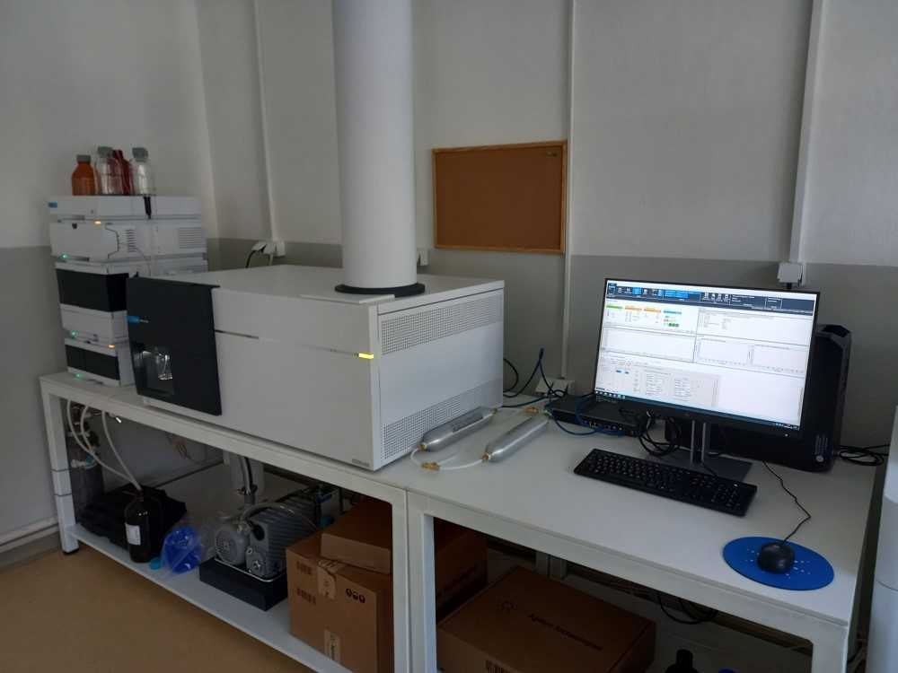

- Факултет за ветеринарна медицина- Скопје, Универзитет „Св.Кирил и Методиј“, Скопје,
Проект: Опремување и оспособување на Лабораторија за хигиена на животните и заштита на животната средина/ линија 3 / од областа на Биотехнички науки
Раководител на проект: проф. д-р Мирослав Ќосевски
Електронска пошта: miro@fvm.ukim.edu.mk
Набавна цена: 3.495.752,00 ден. (2.190.752,00 учество на Министерство за образование и наука, сопствени средства 1.305.000,00).
Опис на лабораторија: Лабораторија за хигиена на животните и заштита на животната средина се користи за користење за акредитирани методи за мерење на параметрите за квалитет на воздухот, водата, почвата, површините и микроклимата и ефектите врз животната средина во фармите и објектите каде се огледуваат домашните животни.
Корисници на резултатите се македонските фарми, институции чија примарна дејност се животните. Внатрешни корисници се магистранти и докторанди, а надворешни се државни институции како Агенција за храна и ветерина, Министерство за животна средина и просторно планирање и др.
- Фармацевтски факултет, Универзитет “Св. Кирил и Методиј” , Скопје, Проект: Воведување на нови методи на влажна гранулација во истражување и развој на современи дозирани форми/линија 2 / од областа на Медицински науки и здравство
Раководител на проект: Проф д-р Марија Главаш Додов, редовен професор, Проф. д-р Никола Гешковски, вонреден професор
Електронска пошта: magl@ff.ukim.edu.mk
Набавна цена: 3.096.000 ден. (2.930.000,00 ден. учество на Министерство за образование и наука, сопствени средства 166.000,00 ден.).
Опис на лабораторија: Набавен е Флуид бед гранулатор со можност за оперирање: прскање одозгора т.н. top spray флуид без гранулација и прскање од дното Wuster mod во посебно дизајнирана комора која има примена за облагање. регенеративната медицина, но и за испитување на фармако-токсиолошкиот профил на различни лекови. Обезбедувањето на овој важен лабораториски ресурс (Флуид бед гранулатор) отвори нова област на истражување на ИФТ, која е актуелна од научен и стручен аспект. Примената на елементите на квалитет преку дизајн (QbD), како што се дизајнот на експерименти, мултиваријантната анализа и процесните аналитички технологии, како претходно искуство на истражувачите на ИФТ, во подготовка на формулации и оптимизација на процеси на влажна гранулација со користење на наведената опрема, ќе придонесе значително во продлабочување и проширување на научните знаења во оваа област. Влажната гранулација е еден од најважните процеси кои се користат за подготовка на конвенционалните цврсти дозирани форми, но и во современите форми од типот на обложување на гранулати, пелети, таблетни јадра и сл.
Корисници на услуги на лабораторијата се фармацевските компании: Алкалоид АД Скопје,Реплек и останати единици во рамки на УКИМ
Пристапот до истражувачката инфраструктура е регулиран и опфаќа: вработен кадар при Фармацевтски факултет или студенти од истата институција кој е обучен за ракување со истражувачката инфраструктура; Надворешен учесник/истражувач во проект кој е обучен за ракување со определена опрема која е дел од проектната апликација или договор/меморандум за соработка со лабораторијата. Исто така изработена се и дипломски теми од овие области.
- Фармацевтски факултет, Универзитет “Св. Кирил и Методиј”, Скопје, Проект: Анализи за стабилност на канабис и негови преработки и препарати/линија 2 / од областа на Медицински науки и здравство
Раководител на проект: проф. д-р Марија Карапанџова
Електронска пошта: ivanacvetkovikj@ff.ukim.mk
Набавна цена: 3.000.000 ден. (2.999.500,00 учество на Министерство за образование и наука, сопствени средства 539.910).
- Фармацевтски факултет, Универзитет “Св. Кирил и Методиј”, Скопје, Проект: Зајакнување на лабораториските капацитети за откривање на фалсификувани лекови како дел од стратегијата на Р.С.Македонија за борбата против фалсикувањето на лекови/линија 2 / од областа на Медицински науки и здравство
Опис на лабораторија: Воведување на аналитички методи, воспоставување систем на квалитет, акредитацијата се однесува на испитување и контрола на различните канабис вариетети и нивните екстрактивни преработки како хербални суровини за употреба во медицински цели. Аналитичката платформа која се користи е течната хроматографија (HPLC) за фитохемиска анализа на природните фитоканабиноиди и врз истата се темели фармакопејска метода. Исто така, се утврдува стабилноста на канабисот односно развивање протоколи што опфаќаат доставување на голем број примероци во комора на стабилност под одредени услови и анализирање на содржината на канабиноидите во временски период од 3 до 36 месеци.
Корисници се приватни претпријатија од индустријата за канабис; Алкалоид АД Скопје; Реплек; Државна фитосанитарна лабораторија.

Раководител на проект: проф. д-р Катерина Брезовска, вонреден професор
Електронска пошта: liug@ff.ukim.edu.mk
Набавна цена: 3.539.410,00ден. (2.999.500,00ден. учество на Министерство за образование и наука, 539.910,00 ден. сопствено учество)
- Фармацевтски факултет, Универзитет “Св. Кирил и Методиј”, Скопје, Проект: Воведување на нова метода за одредување на ниска концентација на соматски мутации со употреба на течна биопсија и dPCR /линија 3 / од областа на Медицински науки и здравство
Опис на лабораторија: Лабораториски (фармацевтско-хемиски и технолошки) испитувања на: - супстанции (активни супстанции, ексципиенси) и готови производи. -редовна контрола на квалитетот на сите лекови ставени во промет во Република Македонија, извршена најмалку еднаш на секои пет години; контрола на квалитетот на првата серија на лекот/паралелно увезен лек, извршена пред ставање на лекот во промет; контрола на квалитетот на секоја серија на лек/паралелно увезен лек; вонредна контрола на квалитетот, односно контрола на квалитетот на лекот извршена по барање на Агенцијата или во текот на постапката за добивање одобрение за ставање во промет или по издавање на одобрението; лабораториско испитување пред отпочнување на клиничката студија. Контролата на квалитет на лековите, согласно член 100 од Законот за лековите и медицински средства, се однесува на: редовна контрола на квалитетот на сите лекови ставени во промет во Република Македонија, извршена најмалку еднаш на секои пет години; контрола на квалитетот на првата серија на лекот/паралелно увезен лек, извршена пред ставање на лекот во промет; контрола на квалитетот на секоја серија на лек/паралелно увезен лек; вонредна контрола на квалитетот, односно контрола на квалитетот на лекот извршена по барање на Агенцијата или во текот на постапката за добивање одобрение за ставање во промет или по издавање на одобрението; лабораториско испитување пред отпочнување на клиничката студија.
Корисник е Универзитет Св. Кирил и Методиј, Скопје.
Раководител на проект: проф. д-р Надица Матевска-Гешовска
Електронска пошта: nmatevska@ff.ukim.edu.mk
Набавна цена: 9.322.000,00 ден. (6.059.300,00ден. учество на Министерство за образование и наука, 3.262.700,00 ден. сопствено учество)
Опис на лабораторија: Центарот за биомолекуларни фармацевтски анализи располага со простор од ~250m2 огранизиран во 5 простории: приемно одделение и 4 лаборатории. Лабораториите се конципирани во согласност со стандардите за молекуларно-дијагностичка дејност и опфаќаат: лабораторија за припрема на примероци (пре-PCR просторија), лабораторија за припрема на анализи (мастер-микс просторија), лабораторија за анализи на PCR продукти (пост-PCR просторија) и лабораторија за анализи на клеточни култури. Лабораториите се опремени со најсовремена опрема потребна за изведување на анализи од областа на молекуларна дијагностика.
Пристапот до истражувачката инфраструктура е регулиран и опфаќа: Вработен кадар при Фармацевтски факултет или студенти од истата институција кој е обучен за ракување со истражувачката инфраструктура и Надворешен учесник/истражувач во проект кој е обучен за ракување со определена опрема која е дел од проектната апликација или договор/меморандум за соработка со лабораторијата.
- Фармацевтски факултет, Универзитет „Св. Кирил и Методиј”, Скопје, Проект: Подобрување на техничката компетентност на Центарот за фармацевтска нанотехнологија со воведување на стандардни аналитички постапки од областа на реометрија и 3Д биопечатење / линија 2 / од областа на Медицински науки и здравство
Раководител на проект: проф. д-р Маја Симоноска Црцаревска
Електронска пошта: msimonoska@ff.ukim.edu.mk
Набавна цена: 2.942.866,00ден. (2.861.820,00 ден. учество на Министерство за образование и наука, 81.046,00ден. сопствено учество)
- Универзитет „Гоце Делчев“ -Штип, Факултет за природни и технички науки, Лабораторија АМБИКОН Проект: Истражувачка група за напредна анализа на аеросоли /линија 3 / од областа на Техничко-технолошки науки
Опис на лабораторија: Стекнување сознанија и продлабочување на знаењата за 3Д биопечатење и реометрија. 3Д биопечатењето се применува во фармацијатата и медицината со фокус на индивидуални формулации на леккови и примена во создавање на комплексни ткивни структури/органи кои би се користеле во реганеративната медицина.
Во рамки на пристапните политики до инфраструктурите за истражување, главно беа применети политиките базирани на обука и образование, како и соработка со други институции и истражувачки групи за споделување на најдобрите практики и информации за обезбедување на пристап.
Пристапот до истражувачката инфраструктура е регулиран и опфаќа: вработен кадар при Фармацевтски факултет или студенти од истата институција кој е обучен за ракување со истражувачката инфраструктура, надворешен учесник/истражувач во проект кој е обучен за ракување со определена опрема која е дел од проектната апликација или договор/меморандум за соработка со лабораторијата.
Раководител на проект: проф. д-р Блажо Боев
Главен истражувач: проф. д-р Дејан Мираковски
Електронска пошта: dejan.mirakovski@ugd.edu.mk
Набавна цена: 22.757.416,00 ден. (15.932.292,00 ден. учество на Министерство за образование и наука, 6.825.124,00 ден. сопствено учество)
Опис на лабораторија: Лабораторијата АМБИКОН во разни форми функционира скоро две децении во рамки на одделите за геологија и рударство при Факултетот за Природни и Технички Науки при Универзитетот „Гоце Делчев“ во Штип.
Во сегашниот формат, лабораторијата АМБИКОН вклучува 2 научно-истражувачки групи вклучително група за амбиентална контрола и земање примероци, како и група за анализа и тестирање на материјали. Од 2014, лабораторијата е акредитирана согласно ISO 17025:2018 (Сертификат ЛТ-052 со важност до 01.07.2023), за контрола на квалитативните и квантитативните параметри на амбиентниот воздух во реални услови и реално време, утврдување на нивото на персонална експозиција на одделни штетности, како и испитување на морфологијата и хемискиот состав на најразлични материјали.
Лабораторијата има долготрајна соработка со голем број научни институции, индустриски и сервисни компании од земјата и регионот.
Со набавката на напредна опрема за земање на примероци од аеросоли во амбиентен воздух и издувни гасови, како и нивна детална анализа со нова генерација на електронски микроскоп со ултра висока резолуција, формирана е посебна Истражувачка Група за Напредна Анализа на Аеросоли, со која се овозможи значително зголемување на научно истражувачкиот потенцијал, како и на опсегот на акредитирани аналитички услуги на лабораторијата.
Услугите на Лабораторијата се достапни за надворешни и внатрешни корисници. Внатрешни корисници се сите вработени на Универзитетот „Гоце Делчев“ во Штип, , како и студентите на трите циклуси на студии на Универзитетот. Надворешни корисници се истражувачи од други државни, приватни и меѓународни универзитети, истражувачки организации, приватни компании, невладини организации, владини организации, правни лица/субјекти и индивидуални граѓани.
Лабораторијата АМБИКОН, во рамки на Факултетот за природни и технички науки во состав на Универзитетот „Гоце Делчев“ во Штип, има дефинирано и имплементира Политики за отворен пристап кои се применуваат и однесуваат на сите истражувачки инфраструктури на Лабораторијата и ги определуваат односите помеѓу Лабораторијата и корисниците на нејзините услуги со отворен пристап.

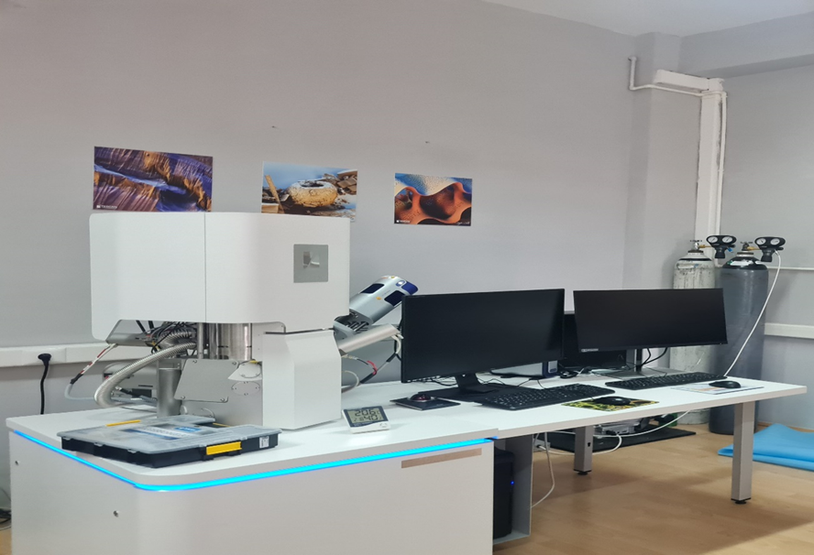

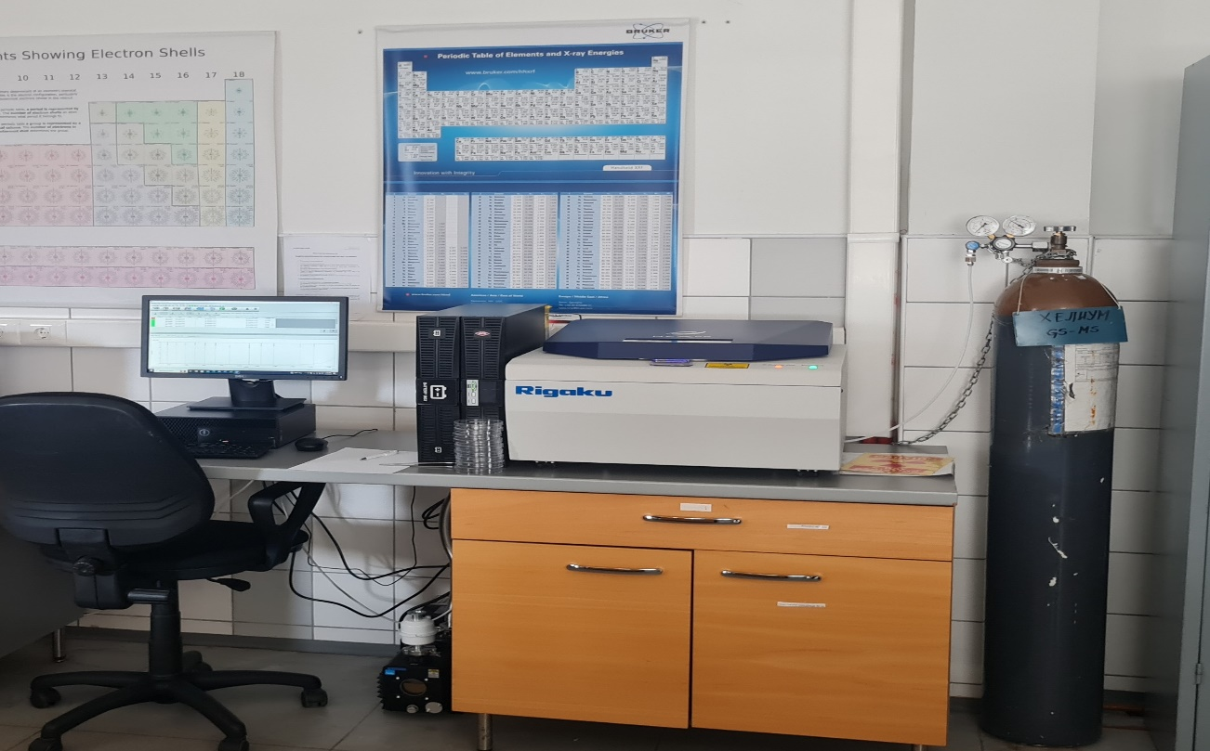

- Факултет за електротехника и информациски технологиии, Универзитет „Св. Кирил и Методиј“-Скопје,
Проект: Развој и надградба на лабораториски ресурси за истражување и воведување на нови аналитички методи во електрична метрологија / линија 2 / од областа на Техничко-технолошки науки
Раководител на проект: проф. д-р Марија Чундева-Блајер
Електронска пошта: mcundeva@feit.ukim.edu.mk
Набавна цена: 3.815.000,00 ден. (2.767.947,00 ден. учество на Министерството за образование и наука, 1.047.053,00 ден. сопствено учество).
Опис на лабораторија: во Лабораторија за електрични мерења се воведени нови методи за калибрации на мерила за големи еднонасочни и наизменични струи, високи фреквенции на електрични сигнали, многу големи електрични отпорности, многу мали електрични отпорности и електрична индуктивност. Развиена е истражувачка инфраструктура преку набавка на референтни еталони за калибрација на мерила со значително проширен мерен опсег, вклучително и мерила за нови величини, сместени во лабораториските простории на Лабораторијата за електрични мерења при УКИМ-ФЕИТ.
Октомври 2023 год. – повторна акредитација на ЛЕМ со проширен опсег на мерни и калибрациски можности објавени во Прилогот кон Сертификатот за акредитација бр. ЛК-012 издаден од страна на ИАРСМ и објавен на www.iarm.gov.mk со важност до11.2027 година. Опсегот на акредитација на ЛЕМ опфаќа калибрација на: инструменти и генератори за директни и наизменични напони и струи, отпорност, капацитивност, фреквенција и фазен агол. ЛЕМ е единствената национална референтна лабораторија за калибрација на референтни еталони за електрична енергија и моќност, особено важна за обезбедување следливост на мерење и единство на мерењата во овој сегмент од законската метрологија.
Корисниците се внатрешни корисници и надворешни истражувачи и стопанството.
Политиката за пристап до истражувачката инфраструктура на Лабораторијата за електрични мерења при УКИМ-ФЕИТ е јавно објавена на https://feit.ukim.edu.mk/wp-content/uploads/2020/11/pristapna-politika-lem.pdf
- Факултет за електротехника и информациски технологиии, Универзитет „Свети Кирил и Методиј“-Скопје,
Проект: Воведување на нови аналитички методи за електрон-спинска резонанција и за термолуминисцентна дозиметрија/линија 2 / од областа на Природно-математички науки
Раководител на проект: проф. д-р Маргарита Гиновска
Електронска пошта: hristina@feit.ukim.edu.mk
Набавна вредност: 7.779.240,00 ден. (1.009.219,00 ден. учество на Министерство за образование и наука, 6.770.021,00 ден. сопствено учество од МААЕ)
Опис на лабораторија: Лабораторијата за радијациона физика (РАД-ЛАБ) e формирана во 2018 година, како континуитет на Центарот за сончеви технологии и акредитираната лабораторија за детекција на храна третирана со јонизирачко зрачење. РАД-ЛАБ е акредитирана од Институтот за акредитација на РСМ и работи по стандардот за квалитет MKC EN ISO / IEC 17025:2018 за следните испитувања: Детекција на храна третирана со јонизирачко зрачење; Процена на персоналниот дозен еквивалент од надворешно изложување на јонизирачко зрачење со термолуминесцентни дозиметри за персонален мониторинг Hp (10); Метода за мерење на брзината на амбиенталниот дозен еквивалент H*(10) во близина на извори на јонизирачко зрачење во работна средина.
РАД-ЛАБ е акредитиранa од ИАРСМ по стандардот МКС EN ISO/IEC 17025:2018 за контрола на храна третирана со јонизирачко зрачење, процена на персонален дозен еквивалент, под број ЛТ – 099.
РАД-ЛАБ во својот делокруг на работа ја опфаќа наставната дејност во која студентите од прв, втор и трет циклус студии работат практични задачи и истражувања поврзани со нивните дипломски, магистерски и докторски работи. Внатрешните корисници се од редот на студентите на ФЕИТ на сите три циклуси студии, слушателите на обуки во Центарот за доживотно учење на ФЕИТ, како и кадарот на ФЕИТ.
Надворешните корисници се студенти на сите три циклуси на студии од УКИМ и другите јавни и приватни универзитети во земјата и во странство, научни работници, истражувачи во владини институции и припадници на граѓанскиот сектор.
Лабораторијата негува пракса на отвореност и достапност, се залага за промовирање на соработката во науката, технологијата и индустријата, па со таа цел е донесена Политика за пристап до истражувачката инфраструктура на Лабораторијата.
- Факултет за електротехника и информациски технологиии, Универзитет „Свети Кирил и Методиј“-Скопје
Проект: Лабораторија за испитување на електромагнетни влијанија/линија 1 / од областа на Техничко-технолошки науки
Раководител на проект: доц. д-р Благоја Маркоски

- Факултет за земјоделски науки и храна, Универзитет „Св. Кирил и Методиј“ во Скопје,
Проект: Мониторинг на штетните видови од фам.Gelethidae I totricidae (Lepidoptera ) на коскесто овошје во РС Македонија / линија 2 / од областа на Биотехнички науки
Раководител на проект:проф. д-р Станислава Лазаревска
Електронска пошта: stanislava@fznh.ukim.edu.mk
Набавна цена: 388.629,00 ден. (100% учество на Министерство за образование и наука)
Опис на проект: Лабораторијата по ентомологија е централизиран објект на Факултетот за заемјоделски науки и храна во Скопје. Формирана е со основањето на Факултетот во 1947 година за наставни цели на Катедрата за заштита на растенијата, денес организрана во состав на Катедрата за ентомологија. Лабораторијата работи за обука на студенти од додипломски студии, магистерски и докторски студии.
Во лабораторијата се изучуваат инсекти и се врши нивна детерминација до одредена систематска категорија.
Во однос на пристапните политики, студентска лабораторија е наменета за обука на студенти.
- Факултет за земјоделски науки и храна Универзитет „Св. Кирил и Методиј“ во Скопје,
Проект: Разработка и валидација на аналитички метод за истовремено определување на конзерванси, засладувачи и кофеини во безалкохолни пијалоци/линија 2 / од областа на Биотехнички науки
Раководител на проект: проф. д-р Ленче Велковска Маркоска
Електронска пошта: lencevm@fznh.ukim.edu.mk
Набавна цена: 1.495.000,00ден. (100% учество на Министерство за образование и наука)
Опис на лабораторија: Разработка на аналитички метод за истовремено определување на натриум бензоат, калиум сорбат, аспартам, ацесулфам К, сахарин и кофеин во различни безалкохолни пијалаци и валидација на разработениот метод за истровремено определување на испитуваните аналити во безалкохолни пијалаци.
Корисници се студентите од прв, втор и трет циклус од факултетот и другите единици при Универзитетите за едукативни цели, на учениците од стручните училишта за изработка на проекти, како и на професорите за научно-истражувачки цели.
- Земјоделски Институт, Универзитет „Св. Кирил и Методиј“ во Скопје, Проект : Корелација помеѓу макро и микроелементите во системот почва-растение/линија 2 / од областа на Природно-математички науки
Раководител на проект: проф. д-р Јулијана Цветковиќ
Електронска пошта: janacvetkovic@yahoo.com
Набавна цена: 1.668.000,00 ден. (1.548.000,00 ден. учество на Министерство за образование и наука, 120.000,00 ден. сопствено учество)
Опис на лабораторија: Во рамките на овој проект изработени се серии од анализи на почва и растителен материјал одгледувана почвата, со акцент на почвите во затворени простории со контролирани услови. Освен анализа на почвата, паралелно направени се анализи на растителен материјал. Бенефитот на ваквите активности е повеќекратен: воспоставување корелација помеѓу содржината на микро и макро елементите во почвата и растенијата во секоја од фазите на развој; подобрување на здравјето на растенијата и квалитетот на плодовите; намалување на прекумерно додавање на макро и микроелемнти во почвата; следење на содржината на микро и макроелементи во сите фази на развој и корегирање на сите евентуално настанати аномалии на растенијата.
Крајни корисници на резултатите се оранжериите во кои се произведува храна од растително потекло. Освен што на овој начин ќе се произведува здрава храна, редовната контрола на квалитетот на почвата може да ги намали трошоците на производство, што е огромен бенефит и за производителите и за консументите.
- Институт за сточарство при Универзитет „Св.Кирил и Методиј“ во Скопје Проект: Имплементација на стандард ISO 17025 и акредитација на методи во Лабораторијата за млеко и млечни производи при УКИМ Институт за сточарство / линија 2/ од областа на Биотехнички науки
Раководител на проект: проф. д-р Наташа Матева

- Медицински факултет, Универзитет „Св. Кирил и Методиј“– Скопје, вкупно 4 прифатени проекти за финансирање:
- Молекуларна лабораторија за одличност за детекција на гени со најнова технологија за новогенерациско секвенционирање / проектна линија 3 / од областа на Медицински науки и здравство
Раководител на проект: проф. д-р Гордана Петрушевска
Главен истражувач: научен советник Александар Ефтимов
Електронска пошта: gordanap61@yahoo.com
Набавна цена: 30.000.000,00 ден. (21.000.000,00 ден. учество на Министерство за образование и наука, 9.000.000,00 ден. сопствено учество)
Опис на лабораторија: Со реализацијата на проектот се доопреми лабораторијата за молекуларна патологија, со карактеристики со статус на одличност. При тоа се добиени три апарати со карактеристики на врвна технологија (последна генерација) во доменот на молекуларната патологија: Апарат за новогенерациско секвенционирање кој работи по принцип на секвенционирање со синтеза, база по база за детекција на поединечни бази; Апарат за автоматско припремање на библиотеките; Автоматски дијагностички ДНК секвенатор. Оваа опрема е значајна за: рана дијагноза на заболувањата со редукција на огромниот одлив на финансиски средства за користење на услуги надвор од државата; ран скрининг на
заболувања и абнормалност во пренаталната дијагностика и намалување на смртноста на плодовите и новородените деца; надградба на постоечките дијагностички капацитети на Институт за патологија, чија дејност е основна за давање на последниот збор во дијагностика на болести.
Лабораторијата е достапна за внатрешни корисници за студенти од прв, втор и трет циклус на студии на медицина, фармација, стоматологија и биологија.
Во однос на пристапните политики, истражувачкиот капацитет посебно е усмерен за дијагностички цели кај пациенти со малигни болести, а поврзано со можноста за примена на современата биолошка терапија. Заради финансиска одржливост, истражувачката инфраструктура може да се користи за комерцијални и некомерцијални корисници од нашата држава, како и од корисници од државите во регионот.

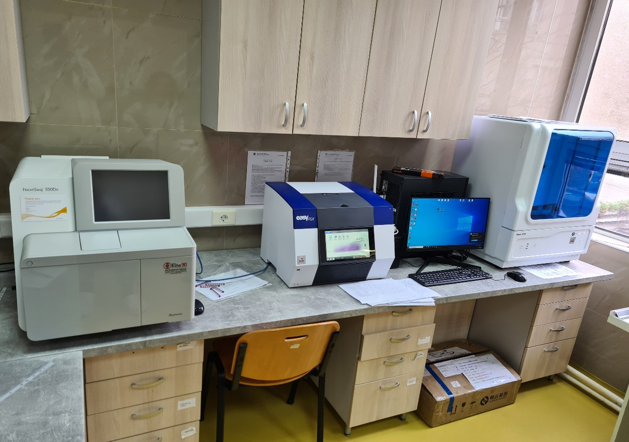

- Воведување на Next Generation Secuencing (NGS) технологија со цел зголемување на истражувачките капацитети на Генетската лабораторија при Институтот за судска медицина, криминалистика и медицинска деонтологија на Медицинскиот факултет во Скопје / проектна линија 3/ од областа на Медицински науки и здравство
Раководител на проект: проф. д-р Александар Станков
Главен истражувач: проф. д-р Златко Јаќовски
Електронска пошта: drjakovski@gmail.com
Набавна цена: 16.467.550,00 ден. (11.547.550,00 ден. учество на Министерство за образование и наука, 4.950.000,00 сопствено учество)
Опис на лабораторија: Со воведување на новата технологија на секвенционирање се овозможува користење на најнови технолошки достигнувања во областа на геномиката од повеќе аспекти: Судско-медицински аспект преку зголемување на капацитетите за генетски анализи во форензичарски истраги бидејќи ќе се овозможи истовремено испитување на голем број генетски идентификациони маркери (гени, STRs, SNPs, indels) одеднаш во краток временски период и ќе се овозможи брзо делување на институциите како што се судовите, обвинителства, адвокати, полиција, приватни баратели и др.; Медицински-генетски аспект: зголемување на капацитетите за истовремена анализа на повеќе гени и генски панели што ќе доведе до превенција и точна дијагноза; Апликативен и меѓународен карактер: со акредитирање на методите кои се испитуваат со апаратот ќе се зголеми апликативната дејност на Институтот за судска медицина, криминалистика и медицинска деонтологија, а воедно ќе овозможи и меѓународно признавање на резултатите.
Корисници се кандидати докторанди од државата и странство, а корисници на резултатите од истражување се институции од јавниот сектор кои вршат дејности од образование и наука, од здравство од безбедносниот сектор и приватни баратели на анализи.
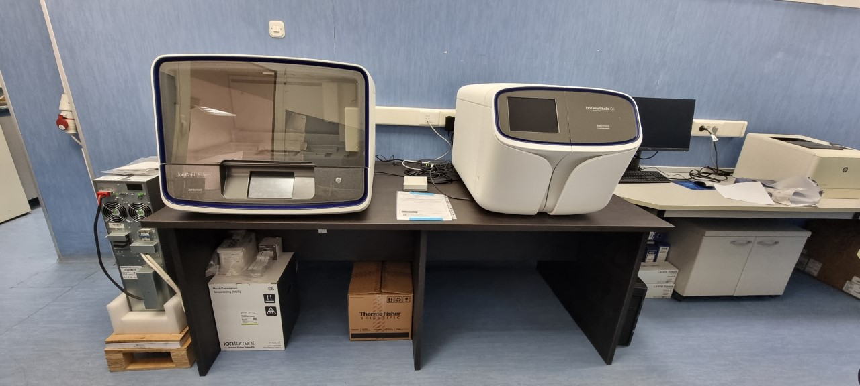
- Нуклеарно медицински методи во предтрансплантациона евалуација на потенцијални донори на бубрег, во проценка на нефротоксичност и дијагностика на други состојби со намалена функција / проектна линија 3/ од областа на Медицински науки и здравство
Раководител на проект: доц д-р Тања Маказлиева
Електронска пошта: tmakazlieva@medf.ukim.edu.mk
Набавна цена: 8.555.000,00 ден. (5.121.685,00 ден. учество на Министерство за образование и наука, 3.433.315,00 ден. сопствено учество)
- Акредитација на медицинска лабораторија: предизвици и можности / проектна линија 2 / од областа на Медицински науки и здравство
Опис на лабораторија: Нуклеарно-медицински оддел, се состои од две хибридни СПЕКТ/КТ гама камери, едната обезбедена преку Министерство за здравство и кофинансирање на Медицинскот факултет (2016) и другата СПЕКТ/КТ гама камер обезбедена со грант од IAEA (2017). Во 2021 година со проект од МОН е обезбедена посветена камера за Нефролошки иследувања, НЕФРОГАМ гама камера. Со надградувањето со нова специјализирана НЕФРО КАМ гама камера се овозможува подобрување на дијагностичките практики, поголема достапност на нефролошките НМ иследувања во здравствената рутина со зголемување на обемот на здравствена дејност, а се постигнува значајно редуцирање на листата на чекање за соодветни иследувања. Основната истражувачка цел е во проширување на индикационите подрачја на примена на нуклеарно-медицинските иследувања. Евентуално надградување со нова ПЕТ/КТ камера за истражувачки цели.
Корисници во поглед на научно-истражувачка активност е можност за изработка на студии, магистериум и докторска дисертација. Исто, се овозможува поголема конкурентност и достапност на лабораториската инфраструктура за надворешни истражувачи, млади истражувачи и достапност за едукативни цели.
Институтот за Патофизиологија и Нуклеарна медицина е единица при Медицинскиот факултет и важат пристапните политики и процедури кои важат за Медицинскиот факултет, како дел од УКИМ.
Раководител на проект: проф. д-р Катерина Тошеска-Трајковска
Електронска пошта: tosheskatrajkovska@gmail.com
Набавна цена: 1.840.800,00 ден. (977.000,00 ден. учество на Министерство за образование и наука, сопствено учество 863.800,00 ден. )
Опис на лабораторија: Институт за медицинска и експериментална биохемијат поседува целосно автоматизиран биохемиски анализатор на принцип на фотометрија, со вграден ISE модул, имунолошки анализатор на принцип на CLIA техника, имунолошки анализатор на принцип на ЕЛФА техника, имунолошки анализатор на принцип на флуоресценција и Europium нанопартикли, хематолошки анализатор, еден анализатор за
електролити на пронцип на потенциометрија, коагулометар, биохемиски анализатор со ELISA модул. Севкупната опрема на институтот овозможува реализација на научно-истражувачката, здравствената и наставната дејност. Опремата се користи за реализација на научно истражувачки проекти, докторски и магистерски трудови и обука на специјализанти.
- Природно-математички факултет, Универзитет „Св. Кирил и Методиј“-Скопје, вкупно 13 финансирани проекти:
1. Надградба и осовременување на истражувачката инфраструктура на лабораторијата за наноматеријали и воведување на нови методи за карактеризација на физичко-хемиските својства на површините, проектна линија 2/ од областа на Природно-математички науки
Име на лабораторија:Лабораторија за наноматеријали
Раководител на проект: д-р Билјана Пејова, редовен професор, Институт за хемија
Електронска пошта: bilana@pmf.ukim.mk
Набавна цена: 2.999.999,00 денари (100% учество на Министерство за образование и наука)
2. Проширување на пресметковниот капацитет на Компјутерската лабораторија за теориска хемија и развој на нови методи за редвидување на механичките својства на фармацевтски кристали и нивни поликристални агрегати, како и за пресметување на електронската структура и предвидување на својствата на функционалните материјали / проектна линија 2 /од областа на Природно-математички науки
Опис на лабораторија: Извршена е надградба на истражувачката инфраструктура на Лабораторијата за наноматеријали која вклучува инсталација на нов скенер, како и на дополнителни режими на работа на микроскопот со скенирачка сонда (SPM) со што финалната конфигурација соодветствува на моделот SPM 9700 HT (Schimadzu Co.). Претходната конфигурација, како посебна платформа, може да се користи како скенирачки тунелирачки микроскоп (STM). Новиот скенер (HP Scanner) се карактеризира со максимален опсег на скенирање: 10 mm x 10 mm x 1 mm и подобрен контролен систем кој во комбинација со новиот софтвер овозможува мерењата да бидат извршени за многу пократко време. Добиените резултати се карактеризираат со подобрена резолуција што е од особен интерес при изучувањето на наноструктурните материјали. Ракувањето со новиот скенер е релативно едноставно и, следејќи точно определена процедура, тој би можел да се замени со постоечкиот скенер доколку се наметне потреба за мапирање на површина која е надвор од неговиот опсег. Постоечкиот скенер се карактеризира со максимален опсег на скенирање: 30 mm x 30 mm x 5 mm.
Име на лабораторија: Компјутерска лабораторија за теориска хемија
Главен истражувач: проф. д-р Љупчо Пејов
Електронска пошта: ljupcop@pmf.ukim.mk
Набавна цена: 2.985.920,00 денари (100% учество на Министерство за образование и наука).
3. Доопремување на лабораторија за микробиологија на храна - МИКРО НУТРИ ЛАБ / проектна линија 3 /од областа на Природно-математички науки, биотетехнички науки
Опис на лабораторија: Набавени се дополнителни сервери (кои имаат функција на пресметковни нодови), како и уреди за складирање на податоци, засебен орман за нивно сместување опремен со систем за ладење, уреди за непрекинато напојување со струја, како и засебна конзола. Пресметковните нодови се инсталирани, опремени со оперативен систем LINUX а тестирана е и нивната функционалност. Со ова е извршено проширување и подобрување на истражувачкиот и пресметковниот капацитет на Компјутерската лабораторија за теориска хемија. Извршена е надградба на пресметковната инфраструктура на Компјутерската лабораторија за теориска хемија. Набавени се четири нови сервери базирани на Intel Xeon технологијата кои се вклучени како нови пресметковни нодови во рамките на постоечкиот компјутерски кластер за пресметување со високи перформанси во Лабораторијата. Системот е исто така надополнет со два нови системи за непрекинато напојување, како и со засебна конзола за администрирање на новите сервери. Со примена на проширениот и осовременет капацитет на Лабораторијата, изведени се низа истражувања на структурата и механичките својства на серија кристални супстанции релевантни за фармацевтската индустрија (фармацевтски кристали).
Корисници: Надградените пресметковни ресурси на Компјутерската лабораторија за теориска хемија се користат од поголем број вработени, студенти, дипломанди, магистранди и докторанди на Институтот за хемија, но и на други Институти при ПМФ Скопје, како и од други факултети во земјата. Проектот има јасно изразен потенцијал за обезбедување на сервисни истражувачки услуги за стопанството, но и за јавните институции, државните органи, како и други институции и лица како на пример: Компании од фармацевтската индустрија, Компании кои се занимаваат со производство на напредни функционални материјали, Компании од прехрамбената индустрија и индустријата за пијалоци.
Главен истражувач: проф. д-р Наталија Атанасова-Панчевска
Електронска пошта: natalijaap@gmail.com
Набавна цена: 424.682,00 ден. (254.809,00 денари учество на Министерство за образование и наука, сопствено учество 169.873,00 денари)
4. Осовременување и развој на лабораторијата за структурна карактеризација на материјали/проектна линија 2 /од областа на Природно-математички науки
Опис на лабораторија: Извршена е набавка на четири апарати: Humimeter RH2 (мерач на активитет на вода) е лабораториски уред за определување на активитет на вода (aw вредност) во храна. Мора да се има во предвид дека не е погоден за сокови (сируп), кисела храна (како оцет) или храна и пијалоци кои содржат алкохол; Апарат за контрола на ефикасност на чистење во простории – Lumitester, Со овој апарат се детектираат органски материи, остатоци од телесни течности, микроорганизми, на разни површини и во течности како и кожни клетки. Времето од аплицирање на примерокот и добиениот резултат не треба да биде подолг од 25 секунди и резултати се изразуваат во релативни луминисцентни единици. Апаратот е со вградена опција за интерна калибрација; Стерилизатор на сув воздух, Сувиот стерилизатор е погоден само за предмети што можат да издржат температури до 220оC, поточно со сува стерилизација може да се стерилизираат само предмети направени од огноотпорни материјали, како што се метал, стакло, порцелан, керамика и порцелан или стаклест емајл: на пример, медицински инструменти, поткожни игли, канили итн. Во стерилизатор може да се ставаат само суви предмети; Инцинератор Bacti – cinerator, стерилизаторот Bacti–cinerator е стерилизатор без гас и пламен погоден за стерилизација на микробиолошки ези и игли. Стерилизацијата се постигнува преку извор на инфрацрвена топлина или преку индуктивен извор. Со електричниот извор на топлина се елиминираат и вообичаените опасности за персоналот т.е. се избегнува работа со отворен пламен и се избегнува опасно или заразно прскање на микроорганизмите и вкрстена контаминација.
Име на лабораторија: Лабораторија за синтеза и анализа на материјали
Главен истражувач: проф.д-р Миха Буклески
Електронска пошта: mihabukleski@pmf.ukim.mk
Набавна цена: 2.490.179,00 денари (100% учество на Министерство за образование и наука)
Опис на лабораторија: Опремата се состои од повеќе инструменти кои се користат при синтезата и карактеризацијата на новосинтетизирани материјали, пред сè од типот на перовскити (чисто неоргански, органо-неоргански, како и мешани). Тука припаѓаат: шленкова линија за синтеза при инертни услови, цевна печка со можност за синтеза на температури до 1200 ºС при вакуум и со можност за контрола на притисокот при синтезата. Исто така, постои можност за синтеза при инертни услови или во услови на проток на гас. Спин коутер за синтеза на материјали in-sitу. Се користи и за добивање на сендвич (слоевити) материјали, како и за добивање на тенки филмови на различни супстрати. Има можност за контрола на температурата и брзината на ротација на подложата со што може да се оптимизираат условите при кои се врши синтезата или добивањето на тенок филм.
Корисници: Покрај можноста за бесплатно користење на опремата за едукативни цели во рамките на единицата одговорна за одржување на лабораторијата, дефинирана согласно доставениот План за бесплатен пристап и користење на лабораторијата, постои можност за користење на опремата и од другите јавни државни институции. Користењето на опремата во овој случај ќе се реализира согласно направениот план за достапност на опремата која е набавена преку доделениот научноистражувачи проект.
Лабораториската опрема набавена со овој проект, може да се користи и индиректно, односно преку давање услуги на заинтересираните страни, поточно можност за стручните лица од институтот за хемија да ја спроведат анализата и резултатите да ги достават на заинтересираната страна. Во вакви услови, покрај материјалните трошоци, ќе бидат вкалкулирани и трошоци поврзани со ангажирање на стручните лица, а во согласно со доставената листа на преференцијални цени на услуги.
5. Подобрување на капацитетот и компетентноста на лабораторијата за хромотографски анализи за анализа на органски загадувачи во животната средина/проектна линија 2 /од областа на Природно-математички науки ,техничко-технолошки науки
Име на лабораторија: Лабораторијата за фроматогравски анализи
Главен истражувач: проф.д-р Марина Стефова
Електронска пошта: marinaiv@pmf.ukim.mk
Набавна цена: 2.983.721,00 денари (100% учество на Министерство за образование и наука).
6. Воведување на стандардни методи за подобрување на капацитетот на аналитичките студентски лаборатории и тренинг на компетентен кадар за стопанството и институциите/ проектна линија 2 /од областа на Природно-математички науки
Опис на лабораторијата: Хроматографијата е техника за разделување која се користи за анализа на органски супстанци во сложени матрици. Гасната и течната хроматографија се комплементарни техники за разделување, идентификација и квантификација, при што гасната хроматографија се користи за испарливи соединенија, а течната хроматографија сите останати растворливи соединенија. Сепарација со гасна хроматографија поврзана со различни видови на детектори (масен спектрометар, пламено-јонизациски детектор и детектор со зафаќање на електрони) може да се употреби за идентификација и квантификација на: - испарливи и полуиспарливи соединенија во животната средина, фармацевтски производи, пакување за храна итн.; - пестициди, тешко разградливи органски соединенија (POPs) и соединенија кои го нарушуваат ендокриниот систем присутни во животната средина и храната.Високоефикасна течна хроматографија поврзана со UV-Vis и и масен спектрометар како детектор може да се употреби за идентификација и квантификација на: - полифеноли во храна од растително потекло, вино, медицински растенија, мед итн., - активни супстанци и примеси во фармацевтски препарати,- различни загадувачи, тешко разградливи органски соединенија (POPs) и соединенија кои го нарушуваат ендокриниот систем присутни во животната средина и храната, - експлозиви, дроги и други соединенија од инетерс во форензиката, итн.
Корисници: Истражувачката инфраструктура ќе им биде на располагање на студентите од прв, втор и трет циклус студии по хемија, биологија и физика кои во рамките на своите наставни програми имаат предвидено предмети во кои се изучува анализа на примероци од животна средина со примена на хрома¬тографски техники. Наставата ќе се одвива со помош на лица обучени за работа со опремата и примена на соодветните методи по претходна согласност од раководителот на проектот. Опремата ќе може да се користи за едукативни цели и за студенти од други единици (кои во рамките на своите наставни програми имаат предвидено анализа на примероци од животната средина со примена на современи хроматографски техники, но по претходно склучување на договор за соработка, во кој ќе се дефинира начинот на обезбедување на потрошниот материјал.
Име на лабораторија Лабораторија за аналитичка хемија и инструментални анализи
Главен истражувач: проф.д-р Јасмина Петреска Станоева
Електронска пошта: jasmina.petreska@pmf.ukim.mk
Набавна цена: 2.985.926,00 денари (100% учество на Министерство за образование и наука)
7. Подобрување на капацитетите за научно-истражувачката, наставната и апликативната дејност на Лабораторијата за молекуларна биологија при Природно-математичкиот факултет во состав на Универзитетот „Св. Кирил и Методиј“во Скопје/ проектна линија 3/ од областа на Природни науки, Биологија, Молекуларна биологија
Опис на лабораторија: Истражувачката инфраструктура опфаќа примена на едноставна лабораториска опрема со помош на која се воведени стандардни аналитички методи за следење и тоа: Анализа на води: Определување на pH, (MKC EN ISO 10523:2013); Определување на електролитна спроводливост (MKC EN 27888:2007); Титриметриско определување на хлориди по Mohr (MKC ISO 9297:2007); Определување на содржина на калциум – титриметриски метода со EDTA (MKC ISO 6058:2007); Определување на вкупен калциум и магнезиум – титриметриски метода со EDTA (MKC ISO 6059:1984); Определување на нитрати и нитрити спектрофотометриски (EPA 354.1); Определување на амонијак спектрофотометриски (ISO 7150/1); Определување на акриламид и акрилонитрил со HPLC (EPA 8316). Анализа на мед: Определување на електролитна спроводливост, Определување на pH, Определување на хидроксиметил фурфурал со HPLC, Определување на редукциони шеќери (Harmonised methods of the international honey commission, 2009), Определување на поединечни полифенолни соединенија со HPLC (сопствен метод, https://doi.org/10.7546/CRABS.2022.02.05). Анализа на овошја, овошни продукти и чаеви: Определување на вкупни полифеноли (Method OIV-MA-AS2-10, алтернативен ISO), определување на вкупни антоцијани (AOAC 2005.02), Определување на поединечни полифенолни соединенија со HPLC (сопствени методи, https://doi.org/10.3233/JBR-210717, https://doi.org/10.1177/1934578X20934675, https://doi.org/10.1002/cbdv.202201149). Анализа на пржени производи (чипс, кафе): Определување на акриламид со примена на HPLC/MS (AOAC Official Method 2019). Анализа на параметри на адитиви за градежни материјали: Определување содржина на алкалии во адитиви за бетон, малтер и инјекциска смеса (МКС EN 480-12:2007) и Определување содржина на хлориди растворливи во вода во адитиви за бетон, малтер и инјекциска смеса (МКС EN 480-10:2009).
Корисници: Пристап до опремата за едукативни цели за студентите од прв, втор и трет циклус студии по хемија, биологија и физика кои во рамките на своите наставни програми имаат предвидено предмети во кои се изучува примена на инструментална техники за аналитички цели. Исто така, опремата се користи и за научно истражувачки и апликативни цели.
Име на лабораторија Лабораторијата за молекуларна биологија и геномика
Главен истражувач: проф.д-р Сашо Панов
Електронска пошта: sasho@mt.net.mk
Набавна цена: 19.275.274, ден. (13.551.357,00 ден. учество на Министерство за образование и наука, 5.723.917,00 ден. сопствено учество од други извори на финансирање – донација)
Опис на лабораторија: Во лабораторијата се користат соодветни молекуларни анализи кои вклучуваат детекција на генски варијанти (точкести мутации и единечнонуклеотидни полиморфизми) базирани на DNA-секвенционирање, SNaPshot генотипизација и ензимска дигестија со рестрикциски ендонуклеази, детекција на различни типови на генски варијанти, вклучително и на инсерции/делеции, промена на бројот на генски копии, како и идентификација на на генска фузија базирани на NGS-секвенционирање, квантитативно определување на генската експресија со амплификација и детекција во реалнмо време (qRT-PCR), флуоресцентна in situ хибридизација (FISH), разни варијанти на PCR-амплификацијата и други техники). Изолацијата на нуклеински киселини (геномска DNA, вкупна клеточна RNA, mRNA и вирусна RNA) од различни биолошки материјали (брисеви, крв, ткива и тн.) се врши со автоматски екстрактори, како и со мануелни методи. Квантификацијата на изолираните нуклеински киселини се врши со флуориметар. Во определен период, биле применувани и техники на генетскиот инженеринг (конструкција и пречистување на плазмидни вектори за транзиторна трансфекција на мамалиски клетки, електропорација, клонирање во бактериски клетки и др.), култура на клеточни линии во проточен CO2-инкубатор и слично.
Најголемиот број на научно-истражувачки активности се од областа на биомедицинската проблематика, попрецизно, молекуларната генетика на канцерот и молекуларно-генетските аспекти на комплексните, полигенски и чести кардиоваскуларни, цереброваскуларни, невролошки и други заболувања кај хуманата популација.
Корисници: Внатрешни и надворешни корисници -вработените и студентите на трет циклус на студии на Институтот за биологија, Природно-математички факултет ,,УКИМ,,-Скопје. А од надворешните корисници - државни, приватни, меѓународни универзитети, невладини организации, приватни компании и др.
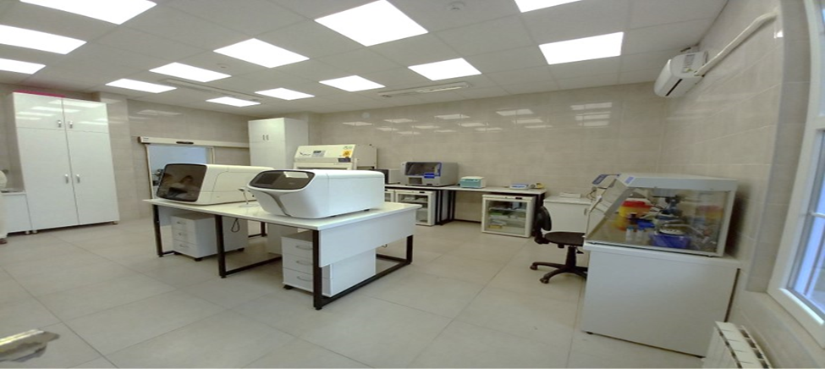

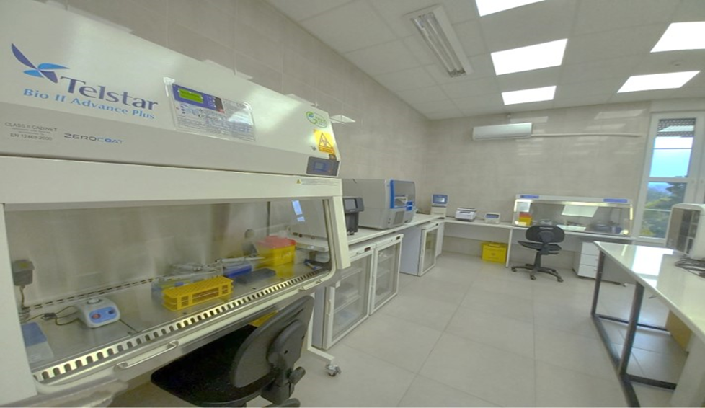

8. Развој на лабораторијата за тенки филмови/проектна линија 2/ од областа на Природно-математички науки
Име на лабораторија: Лабораторијата за тенки филмови
Главен истражувач: проф.д-р Атанас Танушевски
Електронска пошта: atanas@pmf.ukim.mk
Набавна цена: 1.832.977,00 денари (100% учество на Министерство за образование и наука).
9. Воведување на нови биоаналитички методи и развој на стандардните техники за анализа на амплификатите добиени со полимераза верижна реакција –PCR придетекција на присуството на SARS- Cov-2/проектна линија 2 / од областа на Природно-математички науки
Опис на лабораторија: Во лабораторијата за тенки филмови ќе се добиваат тенки филмови со две нови методи на Институтот за физика, метод на ротација на раствор во форма на капка (spin casting) и методот на rf магнетроно распршување. Тенките филмови може да бидат полуспроводници, изолатори, метални електроди и полимери. За таа цел, набавен е апарат за депозиција со ротација од 6/8 инчи SPC-80 за добивање на тенки филмови со ротација на раствор во форма на капка (spin casting). RF генератор од 13,56 MHz и магнетрон со дијаметар од 5,08 cm, за магнетроно распршување на мета и добивање на тенки филмови во тврда состојба од полуспроводници, изолатори, метални електроди и полимери. Овие материјали се применуваат во областа на сончеви ќелии за претворба на сончевата светлина во електрична енергија и во диелектриците за мемориски уреди. Тоа ќе овозможи нови истражувања во областа на сончеви ќелии, мемориски уреди, сензори и претворачи на еден вид енергија во друга. За карактеризација и испитувања ќе се користат Апарат за мерење на интензитетот на светлината (Solar Power Meter 400-1100 nm + Datalogger). Апаратот за мерење на интензитетот на светлината ќе овозможи мерење на интензитетот на сончевата светлина, како и за извршување на лабораториски вежби по предметот Електроника и испитување на карактеристиките на сончевите ќелии. Спектрофотометар БИОБАЗЕ® UV/VIS BK-S380. Спектрофотометар БИОБАЗЕ® UV/VIS BK-S380 се користи за испитување на оптичките карактеристики на филмовите, во опсег од 190-1100 nm. BALZERS BA 510 вакуум опрема за добивање на тенки филмови, при термално испарување на материјалите. Магнетрон на права струја (DC) за добивање на тенки фимови, во форма на оксиди и на метали.
Корисници: Опремата во Лабораторијата за тенки филмови може да се користи од страна на вработени на Институтот за физика и на другите институти на Природно-математички факултет, вработени единиците на Универзитет „Св. Кирил и Методиј“, вработени во другите јавни високо образовни и научно истражувачки установи, како и вработени на приватните високо образовни и научно истражувачки установи во Р. С. Македонија.
Име на лабораторија: Лабораторија за експериментална биохемија
Главен истражувач: проф.д-р Наташа Ристевска
Електронска пошта: natasa@pmf.ukim.mk
Набавна цена: 2.610.390,00 денари (100% учество на Министерство за образование и наука).
Опис на лабораторија: Истражувачката инфраструктура опфаќа анализа на протеини и нуклеински киселини во различни примероци и тоа: - Разделување, квалитативно и квантитативно определување на протеини во биолошки примероци;- Екстракција на DNA и RNA од вируси, растенија и храна;- Детекција на присуство на вируси во различни биолошки примероци; - Идентификација на растителни видови според геномот; - Потврдување на автентичност и потекло на храна и пијалоци според геномот
Корисници: Опремата ќе биде на располагање на студентите од прв, втор и трет циклус студии за студентите од хемија и биологија кои во рамките на своите наставни програми имаат предвидено предмети и поглавја во кои се изучува примена на хемиските методи во експериментална биохемија. Опремата ќе може да се користи за едукативни цели и за студенти од други единици (кои во рамките на своите наставни програми имаат предвидено предмети и поглавја во кои се изучува примена на хемиските методи во експериментална биохемија) кои се дел од УКИМ, но по претходно склучување на договор за соработка, во кој ќе се дефинира начинот на обезбедување на потрошниот материјал.
Пристап до опремата за научноистражувачки цели: Опремата ќе може да се користи и за научноистражувачки цели. Колегите од Институтот за хемија ќе можат да ја користат опремата бесплатно, додека колегите од другите единици ќе можат да ја користат опремата по склучување на соодветен договор за соработка, во којшто ќе бидат дефинирани условите. Дел од анализите можат да бидат бесплатно изведени од лица на Институтот за хемија кои поседуваат соодветна обука за работа со инструментите, кои потоа ќе бидат вклучени во објавување на публикација или можат да бидат изведени со соодветен надомест согласно дефинираните „Преференцијални цени на услуги“.
Пристап до опремата за апликативни цели: Опремата ќе може да се користи и за апликативни цели од страна на раководителот и учесниците во проектот. Условите под кои ќе се изведуваат услугите ќе бидат дефинирани со договор помеѓу двете страни.
10. Осовременување на Лабораторијата за инфрацрвена спектроскопија/проектна линија 2/ од областа на Природно-математички науки
Име на лабораторија: Лабораторија за инфрацрвена спектроскопија
Главен истражувач: проф.д-р Петре Макрески
Електронска пошта: petremak@pmf.ukim.mk
Набавна цена: 3.241.662,00 ден. (2.941.971,00 денари учество на Министерство за образование и наука, сопствено учество од 299.691,00 денари)
11. Доопремување на лабораторијата за хемиска модификација на површини и воведување нови методи за мерење на контактен агол и зета потенцијал кај специфични системи/проектна линија 2 /од областа на Природно-математички науки
Опис на лабораторија: Се работи за најстарата лабораторија на институтот за хемија во моментов. Таа е основата на научно-истражувачката дејност на најголемиот дел од кадарот на Институтот за хемија. Како таква таа е отворена за секој член на Институтот за хемија (студенти, магистранди, докторанди, научен кадар), кој пројавува интерес да се занимава со инфрацрвена спектоскопија. Најголемиот дел од публикациите од институтот за хемија, непосредно или посредно се сработени со посредство на оваа лабораторија.
Лабораторијата во моментов располага со скоро 30 години стар инфрацрвен спектрометар (кој сеуште е во функција – набавен е 1995), Perkin-Elmer System 2000 FTIR. За овој инструмент кој претставуваше врв на техниката, преку различни донации, се купувани додатоци кои овозможуваат снимање на: спектри на ниска температура, со огледална рефлексија (specular reflectance), со поларизирано зрачење, со дифузна рефлексија (DRIFT), со придушено зрачење (ATR) апсолутна рефлексија (со интеграциона сфера). Денес, лабораторијата е опремена со нов инфрацрвен спектрометар, PerkinElmer tri-range Spectrum 3 FT-IR spectrometer, добиен во 2022 преку проектот на МОН за доопремување на лабораториите, со кој се овозможува непречено продолжување на работата на лабораторијата.
Корисници: Покрај научно-истражувачката дејност на лабораторијата, истата нуди апликација во делот на: фармацевтската индустрија (анализа на составот на лековите, а во поново време и на масла од коноп), Градежна индустрија (анализа на премази од различен тип), Прехранбена индустрија (анализа на масла и други прехранбена производи), Индустрија на полимери (анализа на составот на полимерите) итн.
Главен истражувач:проф.д-р Владимир Ивановски
Електронска пошта: vladimir@pmf.ukim.mk
Набавна цена: 2.999.999,00 денари (100% учество од Министерство за образование и наука)
12. Воведување стандардни тестови по физика за основно образование и систем за поддршка во наставата/ проектна линија 2/ од областа на Природно-математички науки
Опис на лабораторија: Лабораторијата за хемиска модификација на површини се занимава со модификација на површината на материјалот по хемиски пат, со цел добивање на својства кои се потребни, без интервенирање во својствата на целиот материјал. Како пример може да послужи било која стаклена површина, која може со определен хемиски третман да се преведе во хидрофобна (со цел – самочистечко стакло) или хидрофилна, без при тоа да се изгуби транспарентноста или другите особини.Анализата на модифицираните површини се врши со молекуларно-спектроскопски техники (Инфрацрвена и Раманска спектроскопија), мерење на контактен агол со оптички гониометар и понатамошна пресметка на енергијата на површина, како и определување на полнежот на колоидни системи.
Корисници се Истражувачи (академици, професори, доценти), млади истражувачи, асистенти, виши лаборанти кои се вработени на Природно-математичкиот факултет и кои не се вработени на Природно-математички факултет и апликативна дејност кон компании од Македонија.
Во однос на пристапни политики за оваа истражувачка инфраструктура факултетот има донесено Документ за пристапни политики и обезбеден е бесплатен пристап за користење на лабораторијата за едукативни цели.
Главен истражувач: проф.д-р Оливер Зајков
Електронска пошта: zoliver@pmf.ukim.mk
Набавна цена: 1.368.599,00 денари (100% учество на Министерство за образование и наука)
Опис на лабораторија: Лабораторијата за методика на школско експериментирање постои речиси од самиот почеток на студиите по природни науки на Универзитетот “Св. Кирил и Методиј”, во почетокот под името Збирка со апаратура, потоа под името Лабораторија за школски експерименти и конечно како Лабораторија за Методика на школско експериментирање. Како се менувало името ,така се менувал и фокусот на активностите на Лабораторијата. Лабораторијата поседува опрема, уреди, апарати и инструменти за повеќе од 400 експерименти кои може да се применат во наставата по физика на ниво на основно и средно образование од речиси сите области на физиката.
Пристапот до инфраструктурата е можен за сите поединци и институции кои се занимаваат со образование и истражување во образованието. Употребата на опремата може да се користи исклучиво со претходна обука на корисниците од страна на обучени експерти – членови на Лабораторијата, како и под контрола на овластени експерти и под менторство. насочен кон специјализирани научни истражувања. Овозможен е пристап за лицата од лабораторијата, за надворешните соработници (од земјата и странство) вклучени во заеднички научно-истражувачки и апликативни проекти и за студенти од сите три циклуси во обем потребен за нивните истражувања во текот на студиите, а под надзор на менторот.
13. Раманска спектроскопија на материјали/проектна линија 2/ од областа на Природно-математички науки
Главен истражувач: проф. д-р Методија Најдовски
Електронска пошта: metonajd@yahoo.com
Набавна цена: 1.911.342,00 денари (100% учество на Министерство за образование и наука)
- Факултет за дизајн и технологии на мебел и ентериер, Универзитет „Св. Кирил и Методиј- Скопје,
Опис на лабораторија: Раманската спектроскопија е спектроскопска техника базирана на нееластично расејување на монохроматска светлина генерирана од ласер. Нееластичното расејување значи дека фреквенцијата на фотоните од монохроматската светлина се менува при интеракција со примерокот што се анализира. Фотоните од ласерот се апсорбираат од примерокот и потоа се емитираат. Фреквенцијата на емитираните фотони е поместена (поголема или помала) во однос на фреквенцијата на инцидентната ласерска монохроматска светлина, што се нарекува Раманов ефект. Ова поместување обезбедува информации за промените во вибрационата енергија на молекулите. Добиените рамански спектри даваат детални сознанија за молекулската структура на материјалите, овозможувајќи прецизна идентификација и карактеризација преку нивните уникатни вибрациони спектрални карактеристики.
Истражувачката инфраструктура нуди широк спектар на услуги прилагодени на специфичните потреби на академските институции и индустријата. Овие услуги поддржуваат иновации, контрола на квалитетот и напредни истражувања во фармацевтската индустрија, науката за материјали, геохемијата и минералогијата, нанохемијата, развојот на технологијата и еколошките апликации.
Лабораторијата е отворена за соработка со академски, иновациски и индустриски институции и компании.
Проект: Надградување на лабораторија за тестирање на мебел /проектна линија 2 / од областа на Биотехнички науки
Раководител на проект и главен истражувач: проф. д-р Ѓорѓи Груевски
Електронска пошта: gruevski@fdtme.ukim.edu.mk
Набавна цена: 3.430.000,00 ден. (2.930.000,00 ден учество на Министерство за образование и наука, 500.000,00 ден. сопствено учество)
Опис на лабораторија: Основна цел на Лабораторијата за тестирање на мебел е грижата за крајните корисници на мебел. Со тестирањето на мебелот се заштитува крајниот корисник од несакани повреди и деформации на човековото тело како и заштита од непотребно губење на енергијата во објектите. Покрај мебелот во лабораторијата се тестира и градежна столарија со која се врши проверка на вратите и прозорците. Тестирањето на фасадната столарија е од огромно значење за постигнување на енергетско ефикасни објекти. Обучениот тим, софистицираната опрема како и постојаната контрола на квалитетот нудат реални резултати за тестираните единки.
Лабораторијата за тестирање на мебел е акредитирана лабораторија и своите услуги во целот ги става на располагање на крајните корисници. ЛТМ се раководи по систем на достапност и доверливост кон клиентите и сето тоа веќе 14 години го сведочи на интерните проверки, проверка од страна на раководството како и пред оценувачкиот тим од Институт за акредитација на РСМ. Надворешни корисници се производители на прозорци, на мебел, на внатрешни врати, на стакло пакети и производители на сигурносни (противпровални) врати.
- ЈНУ Хидробиолошки Завод-Охрид, Проект: Развивање на метод за детекција на жива во различни матрикси од акватични екосистеми/ проектна линија 2 / од областа на Природно-математички науки
Раководител на проект: Научен соработник Елизабета Велјановска Сарафилоска
Електронска пошта: elizabetasarafiloska@yahoo.com www.hio.edu.mk
Набавна цена: 2.122.584 денари, 34.514 евра, (финансиран 100% од Министерство за образование и наука).
- ЈНУ Институт за старословенска култура- Прилеп, Проект: “Акредитирање и формално признавање на Лабораторија за археометрија при ЈНУ Институт за старословенска култура – Прилеп /проектната линија 1 / од областа на Хуманистички науки
Опис на лабораторија: Набавен е инструмент за детекција на жива, поставен е основен метод за детекција на живата во различни матрикси. Со овој инструмент се овозможува: можност за анализа на примероци во сите агрегатни состојби (цврста, течна и гасна), не е потребна подготовка на примероците, можност за анализа на примероците со сложена матрица, екстремно низок лимит на детекција ( до 0,001 ng Hg), широк работен интервал (0,01 ng-1500 ng Hg), прецизност од ≤ 1% @ 5 ng Hg и кратко време за анализа (вообичаено 5 минути).
Институтот не располага со документ за пристапни политики.
Надворешни корисници: Набавената опрема, воспоставените стандардни методи, сервисираната опрема како и целокупната постоечка опрема во ЈНУ Хидробиолошки завод се достапни за млади истражувачи не само од нашата држава туку и од регионот и од светски рамки со што се унапредува научно-истражувачката соработката на установата со други Институции врз основа на потпишани Меморандуми за меѓусебна соработка. Тоа овозможува во исто време и размена на научниот кадар од Институциите, односно би се овозможиле студиски престои, изработка на магистерски и докторки тези. Воедно би се продолжила и праксата која ја има ЈНУ Хидробиолошки завод за организирање на Летни кампови (школи) како и одржување на тематски практични курсеви за домашни и странски студенти.
Постои потенцијал за практична примена и достапност на лабораториската инсфраструктура за апликативна работа како и за едукативни цели.
Раководител на проект: Христијан Талевски

- Македонска Академија на Науката и Уметностите,
Проект: Унапредување на капацитетот на националниот центар за геномика и протеомика при ИЦГИБ-МАНУ во областа на персонализираната медицина/ проектна линија 3 / од областа на Медицински науки и здравство
Раководител на проект: Академик Александар Димовски
Електронска пошта: a.dimovski@manu.edu.mk
Набавна цена: 35.949.976,00 ден. (17.538.592,00 ден. учество на Министерство за образование и наука, 18.411.384,00 ден. сопствено учество)
Надворешни корисници:
Опис на лабораторија: Набавени се четири апарати и тоа:
-Апарат за NGS–егзомно секвенционирање, NextSeq 550, Illumina
-Апарат за автоматскa подготовка на НГС анализи Biomek i5 – Automated work station, Beckman Coulter. Воведувањето на секвенционирањето од нова генерација (НГС), со која е овозможено да во една анализа се добијат податоци за комплетниот геном на една индивидуа. Примената на НГС примарно овозможува зголемување на успехот во дијадностиката на ретките генетски заболувања, и овозможи воведување на нов персонализиран пристап во клиничкиот менаџмент на малигните и инфективните заболувања преку индивидуално базирани стратегии за дијагностка, прогноза, избор на терапија и следење на изходот од лекувањето.
-3500 Генетски анализатор, Thermo Fisher Scientific е апарат за капиларна електофореза со едновремена анализа на минимум 8 примероци базирана на флуоресцентна детекција со 6 уникатни бои.
-Апарат за дигитален ПЦР, QuantStudio Absolute Q Digital PCR System, Thermo Fisher Scientific
Во однос на едукација на млад научен кадар, за внатрешни вработени користена е опремата за реализација на истражувања за 3 докторски дисертации, една за специјализација по клиничка генетика, 4 магистерски тези, а за надворешни корисници се користи и ќе се користи за едукативна дејност во рамките на постдипломски студии, специјализации и докторски студии од областа на молекуларна биологија и генетско инженерство за постдипломци и докторанти од Фармацевтски факултет, Природно-математички факултет, Фармацевтски факултет, Технолошко-металуршки факултет и Факултет за ветеринарна медицина како и спрецијализанти од Центарот, Фармацевтскиот факултет и Медицинскиот факултет.
Пристапни политики: Согласно насоките за отворен пристап кон корисниците на истражувачката инфраструктура на ИЦГИБ, МАНУ, Центарот предлага општи услови за соработка со институциите заинтересирани за соработка на заеднички проекти или за користење на опремата во ИЦГИБ, врз база на нивни потреби. Изготвени се Правилник и Ценовник за користење на опремата од страна на надворешни корисници кој вклучува повеќе можности, како користење со сопствени хемикалии или користење со хемикалии набавени од ИЦГИБ-МАНУ. Овие документи се одобрени од управните органи на МАНУ и истите се прикачени на веб страната на ИЦГИБ-МАНУ.
Од земјава:
- ПЗУ „Жан Митрев“ Клиника, Скопје
- БИО ИНЖИНЕРИНГ ДОО експорт-импорт Скопје
- Бионика Фармацеутикалс, ДОО Скопје
- Изработка на магистерски тези и докторски дисертации во рамките на:
- Фармацевтскиот факултет- УКИМ „Св. Кирил и Методиј“, Скопје
- Природно-математичкиот факултет, УКИМ, Скопје
- Медицинскиот факултет, УКИМ, Скопје
- Земјоделскиот факултет, УКИМ, Скопје
- Технолошко-Металуршки факултет, УКИМ, Скопје
- Ветеринарниот факултет, УКИМ, Скопје
- Фармацевтски факултет – УГД, Штип
Од Западен Балкан:
Медицински факултет, Универзитет во Љубљана, Словенија
GENICA Lab – генетска и медицински дијагностичка лабораторија, Бугарија
Медицински факултет, Тирана, Албанија
Медицински факултет, Белградски Универзитет, Србија
Винча - Институт за нуклеарни науки, Оддел за атомска физика, Белградски универзитет, Србија
Од ЕУ и други земји:
National Institutes of Health (NIH), Columbia University, USA
International Centre for Genetic Engineering and Biotechnology (ICGEB), Trieste, Italy
International Atomic Energy Agency (IAEA)
Веб-страница на истражувачката инфраструктура http://manu-icgib.mk

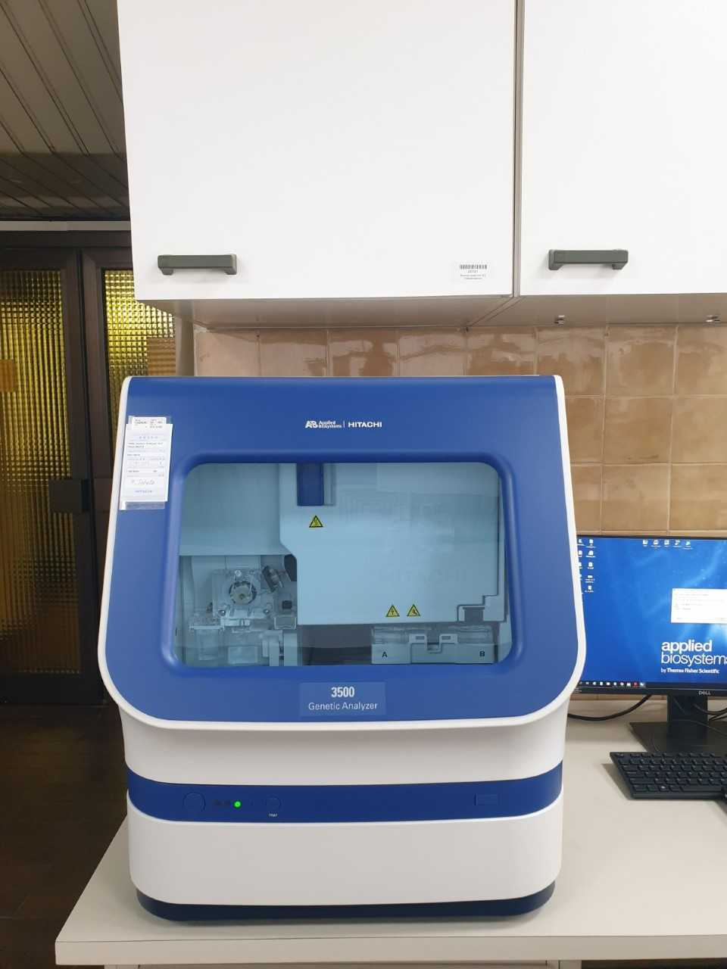
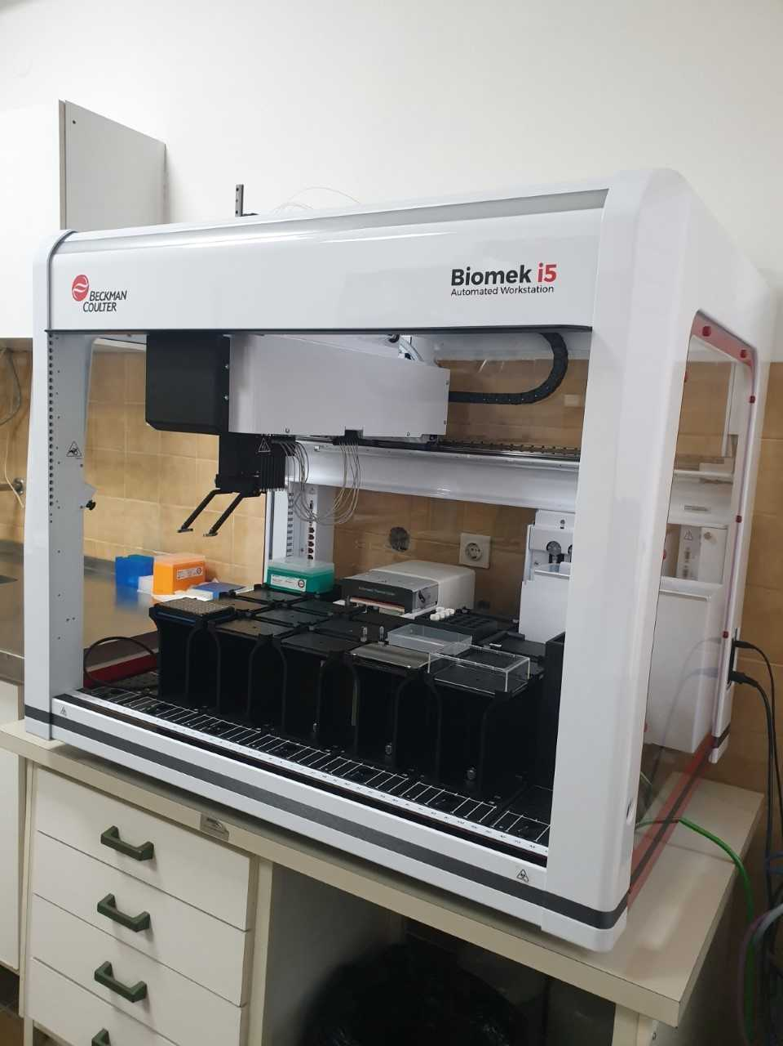

Проектот не е реализиран
Проектот не е реализиран
Проектот не е реализиран

